דוח מבקר המדינה | אדר ב התשפ״ב | מרץ 2022

צבא ההגנה לישראל
היבטים בפעילות המשטרה הצבאית החוקרת -
ביקורת מעקב

היבטים בפעילות המשטרה הצבאית החוקרת - ביקורת מעקב
המשטרה הצבאית החוקרת (מצ"ח) היא יחידה בצה"ל, שייעודה המרכזי הוא להיות גוף חקירות לגילוי עבירות צבאיות ושאינן צבאיות בהתאם לחוק השיפוט הצבאי, התשט"ו-1955, שבוצעו על ידי חיילים (בשירות קבע, חובה ומילואים) ואחרים, שחוק זה חל עליהם. תפקידיה העיקריים של היחידה הם לבצע פעולות למניעת עבירות ביחידות ולחקור עבירות; להפעיל גוף מודיעין ובילוש לשם איסוף מידע, מחקר והערכה; לאסוף ולהכין חומר ראיות להעמדת עבריינים לדין; ולשתף פעולה עם משטרת ישראל וגופי חקירה מקבילים. מרבית העיסוק של מצ"ח מתמקד בעבירות שאותן מבצעים חיילי צה"ל בשירות חובה, שרובם ללא עבר פלילי (לפחות לא משמעותי), מה שדורש מחוקריה לפעול ברגישות ובזהירות כדי שלא ייגרמו תקלות ואירועים חריגים. מדובר באתגר עבור חוקרי מצ"ח ורכזי המודיעין שלה, שהם בעצמם אנשים צעירים יחסית שהם לרוב חסרי ניסיון חיים משמעותי.

23,308 אירועים |  | 3,719 תיקי חקירה |  | 8,923
טופלו בידי יחידת מצ"ח בשנת 2020 |  | פתחה מצ"ח בשנת 2020 |  | מעורבים בחקירת מצ"ח בשנת 2020
15  רכזי מודיעין |  | 7.8% |  | 53.7%
בשירות קבע ראשוני מילאו תפקיד זה במערך המודיעין בבסיסי מצ"ח ביוני 2021 (מתוך 17 תקנים) |  | מסך כל פעילות מצ"ח בשנת 2020 התמקדה בחקירת עבירות אמצעי לחימה (אמל"ח) ונשק |  | מסך כל פעילות מצ"ח בשנת 2020 התמקדה בחקירת עבירות סמים

פעולות הביקורת
במאי 2019 פרסם משרד מבקר המדינה דוח בעניין "היבטים בפעילות המשטרה הצבאית החוקרת" (הדוח הקודם או הביקורת הקודמת). בחודשים אוקטובר 2020 עד יוני 2021 בדק משרד מבקר המדינה את תיקון הליקויים העיקריים שצוינו בדוח הקודם. ביקורת המעקב נעשתה בצה"ל; ביחידת הממונה על הביטחון אשר במשרד הביטחון (המלמ"ב); ובמרכז הלאומי לרפואה משפטית.

תמונת המצב העולה מן הביקורת

עבודת מטה בנוגע לעצמאות מצ"ח - בביקורת הקודמת המליץ משרד מבקר המדינה על ביצוע עבודת מטה מקיפה בשיתוף גורמים צבאיים וחוץ-צבאיים רלוונטיים כדי לבחון כיצד ניתן להבטיח את עקרונות החקירה המקצועית כדי שמצ"ח תוכל למלא את ייעודה ותפקידיה באופן המיטבי. עוד הומלץ כי מסקנות עבודת המטה יובאו לעיונו ולאישורו של שר הביטחון. בביקורת המעקב עלה כי צה"ל לא קיים עבודת מטה לגבי עצמאותה של מצ"ח, ולא הובאו מסקנות בעניין לעיונו ולאישורו של שר הביטחון. הצורך בבחינה כזאת מקבל משנה חשיבות נוכח תמונת המצב שהציג צוות חיצוני לבדיקת גיוס המקורות, שלפיה נדרשת בחינת סוגיות בבניין הכוח של מצ"ח.
פילוח חקירות מצ"ח בשנת 2020 - מפילוח החקירות עולה כי שיעור החקירות בנושא סמים הינו גבוה משמעותית מחקירות בנושאים אחרים. זאת, למרות שבנושא אמל"ח ונשק, לדוגמה, עולה מסיכום שנת העבודה 2020 של מצ"ח כי קיימת מגמת עליה בהיקף אירועי גניבות כלי נשק וחלקיו.
הסמכות שנתיות בנושא הביקור בזירות עבירה - בביקורת הקודמת נמצאו ליקויים בטיפול של חוקרי מצ"ח בזירות עבירה, ובהתייחס לתיקון ליקוי זה מסר משרד הביטחון כי תבוצע הסמכה מקצועית בנושא הטיפול בזירות עבירה. בביקורת המעקב עלה כי הליקויים בנושא זה תוקנו חלקית: בשנת 2019 התקיימה השתלמות שמשכה היה יומיים במקום חמישה כקבוע בהנחיית מפקד מצ"ח, והיא לא כללה את מרבית תוכני החובה שנקבעו באותה הנחיה. בשנת 2020 תוכננה השתלמות בת שלושה ימים, אולם היא לא התקיימה, לדברי מצ"ח, נוכח מגבלות הקורונה.
תקן בודק נשק במטה הארצי של המשטרה - בביקורת הקודמת עלה כי אף שמשנת 2015 מצ"ח פעלה מול גורמי אגף כוח אדם (אכ"א) כדי להסדיר את התקן, הוא לא הוסדר. בביקורת המעקב עלה כי הליקוי לא תוקן - לא פורסם תקן לתפקיד בודק נשק כאמור. יצוין כי בהיעדר תקן ייעודי, עוד בביקורת הקודמת הציבה מצ"ח ביוזמתה במטה הארצי של המשטרה בודקת נשק על תקן של חוקר מצ"ח וזאת כדי להתמודד עם הפער.
מערך המודיעין במצ"ח - חניכת רכזי המודיעין - בביקורת הקודמת עלו ליקויים בחניכת רכזי המודיעין: הרכזים חסרו מושגים מקצועיים ולכן לא פעלו על פיהם, ורבים מהם כשלו בתפקידם. בביקורת המעקב עלה כי בעוד שמרחב דרום במצ"ח קבע לכל רכז חדש במרחב חונך אישי, מרחב צפון במצ"ח לא הכין מבעוד מועד תוכנית חניכה מסודרת הכוללת פירוט שמי של החונכים המיועדים לחנוך כל אחד מן הרכזים החדשים במרחב, וגם כשבוע לאחר תחילת תקופת החניכה לא הייתה תוכנית כזאת.
מערך המודיעין במצ"ח - הליך גיוס מקורות - בביקורת עלה כי שלא בהתאם להמלצת צוות בדיקת גיוס מקורות, שלפיה גיוס מקור יתבצע לאחר שתי פגישות לפחות, הנחיה חדשה של מצ"ח מאפשרת לגייס חייל כמקור במסגרת פגישה אחת בלבד אם הוא נחקר בעבר כחשוד (במצ"ח או במשטרת ישראל), וזאת ללא קשר עם תוצאות החקירה או עם חומרת העבירה שנחשד בה. גם חייל שאי פעם נחשד מכוח ידיעה מודיעינית - בין אם חשד זה אומת ובין אם לא - מותר לגייסו כמקור למצ"ח במסגרת פגישה אחת.
מערכת המידע הממוכנת של מצ"ח - המתח"ם (מערכת תהליכי חקירות ומודיעין) - בביקורת הקודמת עלה כי בשל תקלות חוזרות ונשנות וחוסר סנכרון עם מערכות אגף כוח אדם (אכ"א), המתח"ם אינה משמשת מסד נתונים אמין. בביקורת המעקב נמצא כי פרט לשיפורים מעטים שבוצעו בה, המתח"ם נותרה מיושנת ואינה עונה על הצרכים. עוד נמצא כי מצ"ח החליטה לשדרג טכנולוגית את המערכת, אלא שהדבר מותנה במשאבי אכ"א לשנת 2021, שלא התקבלו עד מועד סיום הביקורת.
כשירותן של ערכות הזירה - בביקורת הקודמת נמצא כי ערכות הזירה היו במצב תחזוקתי ירוד, וברבות מהן הציוד היה חסר ותקול. בביקורת המעקב נמצא כי הליקויים בנושא זה תוקנו: מצ"ח רכשה ערכות חדשות וחל שיפור בטיפול של מצ"ח בתחזוקתן השוטפת של ערכות זירות העבירה.
הטיפול במוצגים - בביקורת הקודמת נמצאו ליקויים הנוגעים לסידור חדרי המוצגים בארבעה מבסיסי מצ"ח. בביקורת נמצא כי הליקויים בטיפול במוצגים בבסיסי מצ"ח תוקנו במלואם וכי התחום מבוקר באופן תדיר.
קבלת חוות דעת רפואית-משפטית מהמרכז הלאומי לרפואה משפטית - בביקורת הקודמת נמצא כי ב-54% מהמקרים שנבדקו בשנת 2017 לא עמד המרכז הלאומי לרפואה משפטית בלוחות הזמנים להעברת חוות דעת רפואית-משפטית על נתיחת גופת חייל, והדבר הביא להתארכות של ממש בחקירות מצ"ח. בביקורת המעקב עלה כי הליקויים בקשר לקבלת חוות דעת רפואית-משפטית מהמרכז הלאומי לרפואה משפטית תוקנו במידה רבה: הוקם במצ"ח צוות ייעודי לטיפול במקרים של מוות שאינו בפעילות מבצעית (משב"ם) והצוות הביא לשיפור ממשקי העבודה עם המרכז לרפואה משפטית, ותרם לדיוק הבדיקות המבוצעות עבור מצ"ח ולדיוק התשובות הנדרשות לה. כן עלה כי חלה עלייה בשיעור המקרים (מכלל מקרי המשב"ם) שבהם המרכז לרפואה משפטית עמד במועדים שנקבעו להעברת חוות הדעת הרפואיות-משפטיות.
היחידה הארצית לחקירות הונאה (היאח"ה) - בביקורת הקודמת נמצא כי קוצצו תקני היאח"ה, וחלה ירידה ניכרת במספר תיקי חקירות ההונאה שטופלו ביחידה. כמו כן לא בוצעו במצ"ח הכשרות מקצועיות ייעודיות לחוקרים ולאנשי המודיעין בתחום חקירות ההונאה. בביקורת המעקב עלה כי הליקוי תוקן: מצ"ח פעלה לשיפור מקצועיות חוקרי היאח"ה על ידי ביצוע הסמכה לחוקריה, על ידי הגדלת תקנים ועל ידי יצירת שיתופי פעולה עם גורמי חקירה נוספים המסייעים בשיפור הרמה המקצועית ביחידה; וכל אלו הביאו לגידול במספר תיקי ההונאה המטופלים ביחידה.
מודיעין מצ"ח - בביקורת הקודמת עלו ליקויים במקצועיות מערך המודיעין, שהתבסס ברובו על חיילים בשירות חובה, לרבות בפעולות החניכה והפיקוח על מערך זה. בביקורת המעקב עלה כי מצ"ח השתיתה את מערך המודיעין שלה על אנשי קבע בלבד כדי להוביל למערך מקצועי, מנוסה ובוגר, וייחדה למערך המודיעין הכשרה ייעודית. עוד עלה כי מצ"ח נקטה כמה פעולות לשיפור מקצועיות מפקדי הבסיסים בתחום המודיעין; וכן חיזקה את מעורבות המפקדים בתחום זה.

משרד מבקר המדינה ממליץ כי סגן הרמטכ"ל יבחן כיצד ניתן להבטיח את קיומם של עקרונות החקירה המקצועית שבהם צריכה מצ"ח לעמוד כדי למלא את ייעודה ותפקידיה באופן המיטבי. בכלל זה חשוב לעמוד על הבטחת בניין הכוח של היחידה לאורך זמן כדי להבטיח את יציבות המשאבים החיוניים למצ"ח כדי שתוכל לעמוד במשימות הנדרשות ממנה וברמת המקצועיות הנדרשת ממנה.

עיקרי המלצות הביקורת

מומלץ כי מצ"ח תמשיך לבחון כיצד ניתן להגביר את המאמצים לסכל ולמנוע עבירות חמורות נוספות, לצד תחום הסמים, שהשפעותיהן משמעותיות ואף חורגות מגבולות צה"ל, דוגמת גניבת אמל"ח. עוד מומלץ שמצ"ח תבחן האם נכון להכניס לנושאי ההתעניינות תחומים חדשים, כגון עבירות במרחב המקוון ובתחומי הסייבר.
מומלץ כי סגן הרמטכ"ל ינחה על בחינת דרכים חלופיות לגיוס מקורות מודיעין לשם צמצום השימוש בסמים בצה"ל, כדוגמת הגברת מעורבות המפקדים.
מומלץ כי ראש אכ"א וקצין המשטרה הצבאי הראשי יעקבו אחר יישום המלצות צוות בדיקת גיוס מקורות, יוודאו כי נקבעו מדדים ברורים לבחינת אפקטיביות הפעולות שנעשות לצורך קידום מערך המודיעין ויבקרו את העמידה במדדים אלו. זאת נוכח חשיבותו של מערך זה והצורך לשמור על רמתו המקצועית בכל עת וכדי למנוע טעויות שעלולות לעלות בחיי אדם.
מומלץ כי מפקד מצ"ח ימשיך ליזום פעולות לשמירת הכשירות המקצועית בתחום הטיפול בזירות עבירה, ובכלל זה יוודא כי הוראתו בעניין ההסמכה המקצועית בתחום זה מקוימת; יוודא שכל רכז מודיעין חדש יקבל חניכה בהתאם להנחיה בנושא זה; יוסיף ויבחן באופן עיתי מהלכים לשיפור מקצועיותם של מפקדי בסיסי מצ"ח בתחום הרגיש של המודיעין וגיוס המקורות, לרבות הארכת משך ההכשרה הניתנת למפקדים לפרק זמן הארוך משלושה ימים.
מומלץ שראש אכ"א ישקול להנחות על גיוס מקורות בהתאם להמלצת הצוות החיצוני לבדיקת גיוס המקורות, שלפיה גיוס כל מקור מודיעין יתבצע לאחר שתי פגישות לפחות.
מכיוון שהמעבר לרכזי מודיעין בקבע הוא חדש ובתחילת דרכו, מומלץ כי מפקד מצ"ח יוסיף לפעול לשכלולם של מנגנוני הבקרה בכל הנוגע לנעשה במפגשים בארבע עיניים של רכז ומקור מודיעיני.
מומלץ כי ראש אכ"א יפעל כדי להעמיד לרשות מצ"ח מערכת מידע ייעודית מתקדמת העונה לצורכי ניהול מערך החקירות והמודיעין.

שיעורן של חקירות מצ"ח בנוגע לכלל הפעילות השנתית ומספרן, 2017, 2020

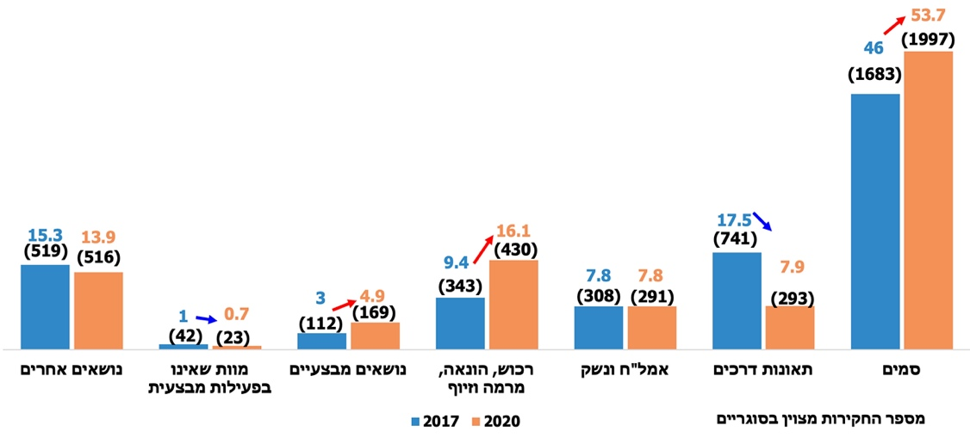
על פי דוחות הפעילות השנתיים של מצ"ח, בעיבוד משרד מבקר המדינה.

ממצאי המעקב אחרי תיקון הליקויים שעלו בדוח הקודם

פרק הביקורת | הליקוי בדוח הביקורת הקודם | מידת תיקון הליקוי שעלה בביקורת המעקב
 |  | לא תוקן | תוקן במידה מועטה | תוקן במידה רבה | תוקן באופן מלא
הבטחת העצמאות ואי-התלות של פעילות מצ"ח | קציני מצ"ח הביעו לפני צוות הביקורת חשש כי להשתתפותם בחקירות רגישות של קצינים בכירים עלולה להיות השפעה שלילית על קידומם בעתיד. משרד מבקר המדינה המליץ על ביצוע עבודת מטה מקיפה בשיתוף גורמים חוץ-צבאיים כדי לבחון כיצד ניתן להבטיח את יכולתה של מצ"ח לעמוד בייעודה ולמלא את תפקידיה באופן המיטבי. מפקדת הפרקליטות הצבאית הצטרפה להמלצה זאת וציינה כי ראוי לבחון גם את הצורך בהתעצמות מצ"ח.
ניהול החקירות והטיפול במוצגים | ליקויים בטיפול חוקרי מצ"ח בזירות עבירה ובכלל זה היעדר תיעוד פרטים שונים בזירה.
 | ערכות הזירה היו במצב תחזוקתי ירוד, וברבות מהן הציוד היה חסר ותקול.
 | סידור לקוי או חלקי של חדרי המוצגים, טיפול לקוי במוצגים מיוחדים וליקויים בתיעוד המוצגים.
קבלת שירותים מגורמים חיצוניים | צה"ל לא פרסם את התקן לתפקיד בודק נשק, ובהיעדר תקן ייעודי, מצ"ח הציבה במעבדה במטה הארצי של משטרת ישראל בודקת נשק על תקן של חוקר מצ"ח.
 | היו עיכובים בהעברת חוות דעת רפואיות-משפטיות מהמרכז לרפואה משפטית למצ"ח, והדבר הביא להתמשכות של ממש בחקירות מצ"ח.
פרק הביקורת | הליקוי בדוח הביקורת הקודם | מידת תיקון הליקוי שעלה בביקורת המעקב
 |  | לא תוקן | תוקן במידה מועטה | תוקן במידה רבה | תוקן באופן מלא
היחידה הארצית לחקירות הונאה (היאח"ה) | בשנת 2017, לאחר שינויים ארגוניים שנעשו במצ"ח, חלה ירידה ניכרת במספר תיקי חקירות ההונאה שטופלו ביאח"ה בהשוואה לממוצע התיקים שטופלו בשנים 2020-2016.
 | במצ"ח לא התקיימו הכשרות מקצועיות ייעודיות בתחום חקירות ההונאה, וחוקרי ההונאה ביאח"ה לא היו בעלי התמקצעות בתחום.
מודיעין מצ"ח | נמצאו ליקויים במקצועיות מערך המודיעין, לרבות בפעולות החניכה והפיקוח על מערך זה.
מערכת תהליכי חקירות ומודיעין (מתח"ם) אינה מהווה מסד נתונים אמין | בשל ריבוי התקלות וחוסר סנכרון עם מערכות אכ"א, המערכת אינה מהווה מסד נתונים אמין.

סיכום
מצ"ח היא יחידה ייעודית לאיתור וחקירת עבריינות ופשיעה בתוך צה"ל, ובעשייתה היא עומדת בפני אתגרים רבים. חוקרי מצ"ח ורכזי המודיעין שלה, הגם שנתוני האיכות שלהם גבוהים, הם צעירים יחסית ולרוב חסרי ניסיון חיים עשיר, ובכל זאת נדרשים להפעיל שיקול דעת ויכולת רגשית מפותחת בהתמודדותם עם סיטואציות מורכבות ורגישות.
ממצאי דוח זה מעידים כי מצ"ח פעלה לתיקון רבים מהליקויים אשר עלו בדוח הקודם. לדוגמה, בתחום המודיעין פעלה מצ"ח כדי לשפר את המקצועיות של המערך: הוא מבוסס כיום על אנשי קבע בלבד, נבנה קורס מסמיך חדש לרכזים והוגברה מעורבות מפקדי הבסיסים בפעילות מערך המודיעין. עם זאת, מומלץ כי מפקד מצ"ח ימשיך לפעול לשכלולם של מנגנוני חניכה ובקרה בכל הנוגע לתחום הרגיש של גיוס מקורות.
בכמה תחומים שלהם אחראים גורמים בצה"ל מחוץ למצ"ח והקשורים בעיקר למשאבי מצ"ח לא ניתן מענה לתיקון הליקויים שעלו בדוח הקודם. ובעיקר - לא נעשתה עבודת מטה לבחינת יכולתה של מצ"ח לעמוד בייעודה ובמשימותיה באופן מיטבי.
משרד מבקר המדינה ממליץ כי סגן הרמטכ"ל יבחן את המשאבים החיוניים למצ"ח, בדגש על כוח אדם, כדי שתוכל לעמוד במשימות הנדרשות ממנה ובמקצועיות המתחייבת מייעודה ומתפקידיה.

היבטים בפעילות המשטרה הצבאית החוקרת - ביקורת מעקב

מבוא

במאי 2019 פרסם משרד מבקר המדינה דוח בעניין "היבטים בפעילות המשטרה הצבאית החוקרת" (להלן - הדוח הקודם או הביקורת הקודמת). בדוח הנוכחי מובאים ממצאי המעקב אחר תיקון הליקויים העיקריים שצוינו בדוח הקודם. הדוח הקודם הצביע על ליקויים בפעילות המשטרה הצבאית החוקרת (להלן - מצ"ח) בתחומי החקירות, המודיעין, קבלת שירותים מגורמים חיצוניים המסייעים לחקירות ומערכת המידע הממוכנת שלה. כן הועלה בדוח הקודם חשש לפגיעה בעצמאות היחידה לבצע את משימותיה.

מצ"ח היא יחידה בתוך חיל המשטרה הצבאית הכפופה לקצין המשטרה הצבאית הראשי (להלן - קמצ"ר), אשר כפוף לראש אגף כוח אדם (להלן - אכ"א) בצה"ל. ייעודה המרכזי של היחידה על פי פקודת הארגון שלה הוא להיות גוף חקירות לגילוי עבירות צבאיות ושאינן צבאיות, שבוצעו על ידי חיילים ואחרים, שחוק השיפוט הצבאי, התשט"ו-1955 (להלן - חוק השיפוט הצבאי) חל עליהם. מצ"ח שואבת את סמכויות החקירה שלה מחוק השיפוט הצבאי ומפקודת מטכ"ל בנושא בדיקה וחקירה של מצ"ח. על פי פקודת הארגון שלה, תפקידיה העיקריים של מצ"ח הם לבצע פעולות למניעת עבירות ביחידות ולחקור עבירות צבאיות ושאינן צבאיות; להפעיל גוף מודיעין ובילוש לשם איסוף מידע, מחקר והערכה; לאסוף ולהכין חומר ראיות להעמדת עבריינים לדין; ולשתף פעולה עם משטרת ישראל וגופי חקירה מקבילים (שאינם צבאיים).

מצ"ח פועלת בשני מרחבים גיאוגרפיים - צפון ודרום, ולכל מרחב כפופים כמה בסיסים. נוסף על כך פועלים במצ"ח כמה גופי מטה, ובהם - ענף חקירות ומודיעין (להלן - עח"ם), שתפקידו לספק תמונת מודיעין אינטגרטיבית לכל גורמי המשטרה הצבאית וכן לפקח על הפעילות המקצועית בבסיסי מצ"ח באופן שוטף. כמו כן מצ"ח מפעילה את היחידה המרכזית לחקירות מיוחדות (להלן - ימל"ם) ואת היחידה הארצית לחקירות הונאה (להלן - היאח"ה) הכפופה אליה והמתמחה בחקירות עבירות הונאה, עבירות כלכליות ועבירות מחשב; וכן ואת היחידה הארצית לחקירות מבצעיות (להלן - יאל"ם).

כוח האדם ביחידת מצ"ח, נכון למועד סיום הביקורת, יוני 2021, מנה 486 חיילים בהתפלגות הבאה: קצינים - 61, נגדים - 37 וחיילים בשירות חובה - 388.
תרשים 1: המבנה הארגוני של מצ"ח בשגרה
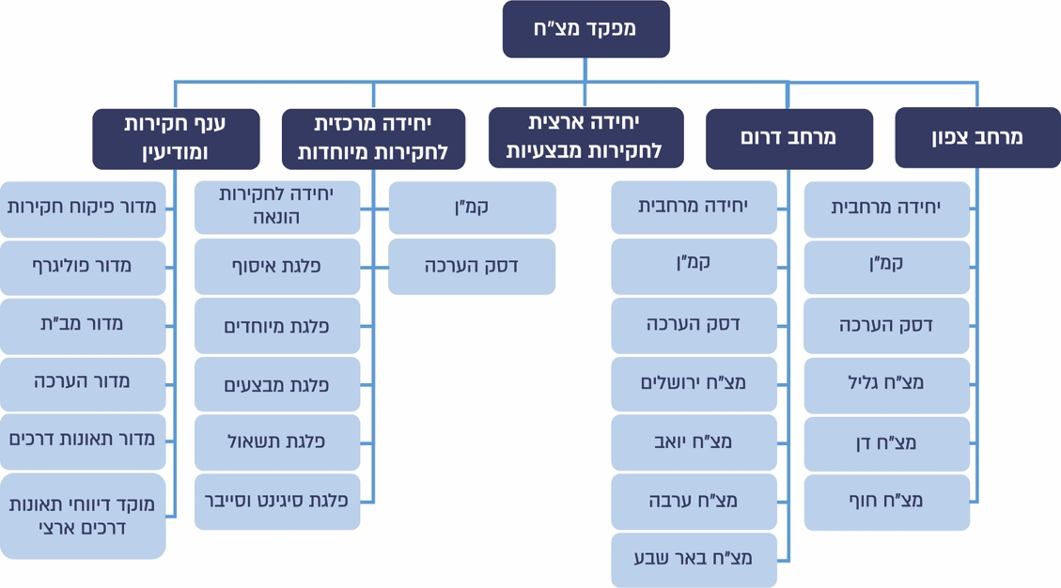
המקור: מטה מצ"ח, ינואר 2021.

בתרשים שלהלן מוצגים היקפי פעילות מצ"ח והתפלגויותיה בשנים 2017 עד 2020:
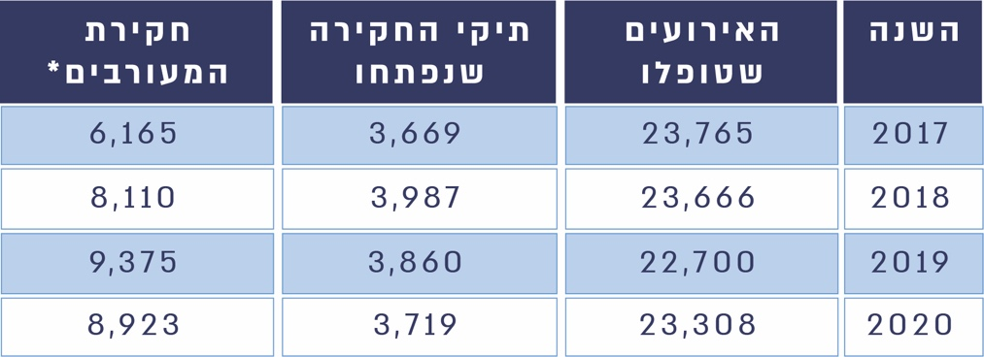
תרשים 2: נתוני פעילות מצ"ח, 2020-2017
על פי נתונים שהתקבלו ממצ"ח, בעיבוד משרד מבקר המדינה.
* ייתכנו מספר מעורבים שייחקרו באותו תיק חקירה. מעורב הינו מי שנחקר תחת אזהרה.

פעולות הביקורת

בחודשים אוקטובר 2020 עד יוני 2021 בדק משרד מבקר המדינה את תיקון הליקויים העיקריים שצוינו בדוח הקודם. המעקב נעשה בצה"ל: ביחידת מצ"ח, במפקדת קמצ"ר, באכ"א, באגף התכנון ובאגף הטכנולוגיה והלוגיסטיקה (להלן - אט"ל); ביחידת הממונה על הביטחון אשר במשרד הביטחון (להלן - המלמ"ב); ובמרכז הלאומי לרפואה משפטית.

תחום החקירות

פילוח חקירות מצ"ח

תוכנית המודיעין השנתית של מצ"ח מכווינה את פעילות גורמי האיסוף, ההערכה והאכיפה ביחידה באמצעות קביעת נושאי ההתעניינות. בשנת העבודה 2020 נקבעו נושאי ההתעניינות שלהלן: אמצעי לחימה (אמל"ח), סחר בסמים, שימוש בסמים בנסיבות צבאיות, הונאה ועבירות במעורבות קצינים ואנשי קבע.
תרשים 3: שיעורן של חקירות מצ"ח ביחס לכלל הפעילות השנתית ומספרן, 2017, 2020
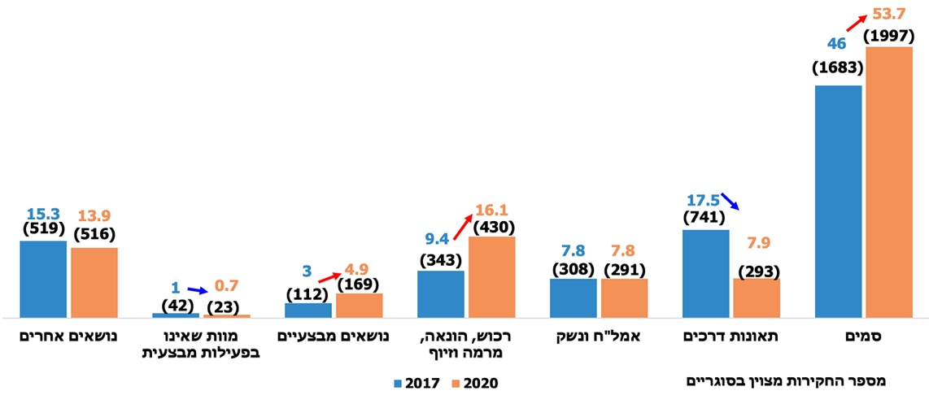
על פי דוחות הפעילות השנתיים של מצ"ח, בעיבוד משרד מבקר המדינה.
מהנתונים דלעיל עולה כי שיעור החקירות בנושא סמים הינו גבוה משמעותית מחקירות בנושאים אחרים. זאת, למרות שבנושא אמל"ח ונשק, לדוגמה, עולה מסיכום שנת העבודה 2020 של מצ"ח כי קיימת מגמת עלייה בהיקף אירועי גניבות כלי נשק וחלקיו.

גם בביקורת מעקב של משרד מבקר המדינה על הדוח בנושא "התמודדות משטרת ישראל עם החזקת אמצעי לחימה לא חוקיים ואירועי ירי ביישובי החברה הערבית וביישובים מעורבים" נמצא כי יש עלייה מתמדת וניכרת בגניבות של מכלולי נשק וכי יש חוסר ניכר בדיווח על גניבות אמל"ח מצה"ל.

בתגובת צה"ל מאוגוסט 2021 למשרד מבקר המדינה צוין כי תמהיל האכיפה ביחידת מצ"ח הוא ראוי ומאוזן, וכי מספר החקירות אינו מלמד על היקף ההשקעה בהן. עוד צוין כי עיקר משאבי היחידה מושקעים בחקירות של פשיעה חמורה (כולל עבירות בנשק), ואף הוקמה יחידה משותפת למצ"ח ולמשטרת ישראל שנועדה לסיכול ולפענוח עבירות בנשק בצה"ל. עוד צוין שם כי יחידת מצ"ח פועלת על בסיס הערכת מצב מתמשכת והיא בוחנת כל הזמן את הצורך בעדכון מיקוד האכיפה.
מומלץ כי מצ"ח תמשיך לבחון כיצד ניתן להגביר את המאמצים לסכל ולמנוע עבירות חמורות נוספות, לצד תחום הסמים, שהשפעותיהן משמעותיות ואף חורגות מגבולות צה"ל, דוגמת גניבת אמל"ח. עוד מומלץ שמצ"ח תבחן האם נכון להכניס לנושאי ההתעניינות תחומים חדשים, כגון עבירות במרחב המקוון ובתחומי הסייבר.

ניהול החקירות והטיפול במוצגים

הטיפול בזירות עבירה

בהנחיית מפקד מצ"ח בנושא הביקור בזירת עבירה (להלן - הנחיית ביקור בזירת עבירה) מפורטים המקרים שבהם מחויבים חוקרי מצ"ח לבקר בזירת עבירה. בהנחיה נקבע כי הימצאות חוקרי מצ"ח בכל הזירות היא תנאי הכרחי לביצוע משימה מושלמת.

בהנחיה זאת נקבע לגבי הביקור בזירת עבירה כי יבוצע תיעוד מלא של הזירה בדוח שיצורפו אליו כלל תצלומי הווידיאו והתמונות שצולמו בזירה. זאת, נוסף על דוח של המעבדה לזיהוי פלילי של משטרת ישראל (להלן - מז"פ) אם נכחו בזירה מטעמה (בזירות עבירה מורכבות).

בהנחיית מפקד מצ"ח בנושא הסמכת זירות עבירה נקבע כי הסמכת זירות עבירה תתקיים מדי שנה בשנה, משכה יהיה חמישה ימים, היא תכלול 17 תוכני חובה המפורטים שם, ובין היתר: שיעור בנושא איסוף ושימור ראיות, סדנת שרטוט הזירה, תרגול זירות עבירה, ביקור במטה הארצי של המשטרה; ובסיומה יתקיים מבחן מסמיך.

בביקורת הקודמת נמצאו ליקויים בטיפול של חוקרי מצ"ח בזירות עבירה, ובין היתר, היעדר תיעוד מרחקים, מיקומים וכיוונים, פתחים וסימני פריצה לזירה וכן שרטוטים וריכוז תצלומים שהוכנו בעקבות הביקור בזירות עבירה ושלקו בחסר.

בתגובת מצ"ח לממצאי הביקורת הקודמת מאוקטובר 2018 צוין כי היא פועלת להקמת צוות עצמאי בתחום הזיהוי הפלילי, אשר יהיה כפוף מקצועית למשטרת ישראל אולם יהיה שייך ארגונית ובאופן מבצעי למצ"ח.

בהתייחסות יחידת הממונה על ביקורת המדינה והפנים במשרד הביטחון לתיקון הליקויים שעלו בביקורת הקודמת, שכללה את התייחסות צה"ל (להלן - התייחסות צה"ל לתיקון הליקויים), צוין כי אכ"א קבע תקן לטובת איוש טכנאי מז"פ ביחידת מצ"ח, וכי התקן יאויש בשנת 2019.

עוד צוין בהתייחסות צה"ל לתיקון הליקויים כי תבוצע הסמכה מקצועית בנושא הטיפול בזירות עבירה באוגוסט 2019.

בעניין זה נמצא במעקב כלהלן:
- מדוחות הבקרה של עח"ם שנעשו בשנת 2020 עולה כי נמצאו כמה ליקויים בטיפול בזירות עבירה. משיחות שקיים צוות הביקורת עם בעלי תפקידים שונים במצ"ח עולה כי עח"ם מפקח על תיקון הליקויים, וכי מדובר בליקויים ספורים.
- מצ"ח בחנה את האפשרות להקים צוות עצמאי בתחום הזיהוי הפלילי והגיעה למסקנה כי הקמתו של צוות כזה אינה יעילה. בדצמבר 2020 מסרה ראשת עח"ם לצוות הביקורת כי נוכח מספר הזירות הקטן ושיתוף הפעולה המצוין שיש ליחידה עם המשטרה, כך שלכל זירה מגיע טכנאי מז"פ ולעיתים אף מעבדה ניידת (בהתאם לאופי הזירה) - הוחלט שאין צורך בהקמת צוות שכזה; זאת גם בהתחשב בכך שלצורך הפעלה מיטבית של צוות כזה נדרשים כמה טכנאי מז"פ ביחידה, ערכות מיוחדות, כלי רכב ואמצעים רבים שעלותם מסתכמת במיליוני שקלים. נוכח החלטה זאת ביטלה מצ"ח את תקן טכנאי המז"פ מתוך ההבנה כי אין צורך בתקן זה.
  - בשנת 2019 התקיימה השתלמות שנקראה "הסמכת חקירות מוות". משכה היה יומיים במקום חמישה, היא התמקדה בתחום של חקירות מוות ולא כללה את מרבית תוכני החובה שבהנחיית מפקד מצ"ח בנושא הסמכת זירות עבירה. בשנת 2020 תוכננה השתלמות בת שלושה ימים בנושא אירועי מוות וזירות עבירה, אולם היא לא התקיימה, לדברי מצ"ח, נוכח מגבלות הקורונה.
בתגובת צה"ל מאוגוסט 2021 למשרד מבקר המדינה צוין כי ההשתלמות הקרובה צפויה להתקיים ברבעון האחרון של שנת 2021.
בביקורת המעקב עלה כי הליקויים בנושא הטיפול בזירות עבירה תוקנו חלקית: ביקורות פנימיות של מצ"ח מעידות על שיפור הטיפול בזירות עבירה אם כי עדיין קיימים ליקויים המחייבים המשך טיפול במקצועיות החוקרים. עוד עלה כי ההסמכה המקצועית בנושא זירות עבירה לא מקוימת כסדרה בהתאם להוראת מפקד מצ"ח.
מומלץ כי מפקד מצ"ח ימשיך ליזום פעולות לשמירת הכשירות המקצועית בתחום הטיפול בזירות עבירה, ובכלל זה יוודא כי הוראתו בעניין ההסמכה המקצועית בתחום זה מקוימת.

ערכות זירה

בהנחיית הביקור בזירת עבירה נקבע כי בכל בסיס יהיו ערכות זירה המכילות, בין היתר, פנס ראש, מצלמת תמונות, מצלמת וידיאו, קונוסים לסימון מוצג, סרט סימון לבן לתיחום, קופסת גירים, חצובה למצלמה, תרסיס צבע מלא, מצפן, ערכות דגימת שתן, כפפות גומי ומספריים.

בביקורת הקודמת עלה כי ערכות הזירה היו במצב תחזוקתי ירוד, וברבות מהן הציוד היה חסר ותקול.

בהתייחסות צה"ל לתיקון הליקויים נכתב כי בוצע רכש של 25 ערכות זירה חדשות, וכי הן חולקו לכלל היחידות.

בביקורת המעקב נמצא כי חל שיפור במצב ערכות הזירה: משיחות שקיים צוות הביקורת במסגרת ביקורת המעקב עם בעלי תפקידים שונים במצ"ח, ובכלל זה עם מפקד מצ"ח, מפקד היאל"ם, מפקד בסיס מצ"ח דן, מפקד בסיס מצ"ח יואב וראש מדור פיקוח וחקירות בעח"ם, וכן מדוחות ביקורת של מצ"ח משנת 2020 עלה כי בבסיסי מצ"ח יש ערכות זירה חדשות, כי מפקדי בסיסי מצ"ח מפקחים על מצב ערכות הזירה, וכי הערכות מתוחזקות. בדוח המסכם את ביקורות עח"ם בתחום החקירות שנערכו בחציון הראשון של שנת 2020 נכתב כי ערכות הזירה הן חדישות ונופקו לאחרונה, וכי לא עלו ליקויים מהותיים לגביהן.
תמונה 1: ערכת זירה
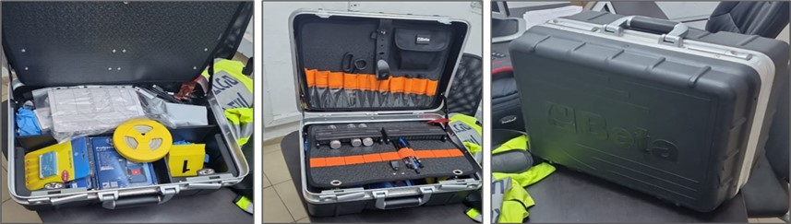
באדיבות מפקד בסיס מצ"ח יואב.
בביקורת המעקב עלה כי מצ"ח רכשה ערכות חדשות וכי חל שיפור בטיפול של מצ"ח בתחזוקתן השוטפת של ערכות זירות העבירה. כלומר, הליקויים בנושא זה תוקנו במלואם.

הטיפול במוצגים

חוק השיפוט הצבאי מסמיך כל חוקר מצ"ח ליטול או לצלם כל חפץ לצורך גילוי האמת. בהנחיית מפקד מצ"ח בנושא הטיפול במוצגים נקבעו הוראות לאיסוף המוצגים, סימונם ושמירתם בחדר המוצגים וכן תיעודם לשם שמירה על שרשרת ראיות תקינה ושלמה.

הביקורת הקודמת הצביעה על ליקויים בארבעה בסיסי מצ"ח, ובהם - סידור לקוי או חלקי של חדרי המוצגים, טיפול לקוי במוצגים מיוחדים וליקויים בתיעוד המוצגים.

בהתייחסות צה"ל לתיקון הליקויים צוין כי ההנחיות הנוגעות לתחום זה יחודדו ותבוצע בקרה שוטפת על הנושא, וכי מתנהלת עבודת מטה לבחינת הקמת חדר מוצגים ארצי ביחידת מצ"ח.
בביקורת המעקב עלה כי חל שיפור ניכר בניהול חדרי המוצגים בבסיסים:

בהנחיית מפקד מצ"ח בנושא בעלי תפקידים בבסיס מצ"ח מדצמבר 2020 נקבע שסגן מפקד הבסיס, בשירות קבע, ישמש אחראי המוצגים בבסיס, לרבות ניהול חדר המוצגים ותפעולו. בביקורת המעקב עלה, משיחות עם בעלי תפקידים שונים וממסמכים, כי אכן סגני מפקדי בסיסי מצ"ח הם שאחראים לחדרי המוצגים בבסיסים, וכי הם עברו לשם כך השתלמות יומית. חדרי המוצגים נבדקים בספירות יומיות ובביקורות עיתיות של סגני מפקדי הבסיסים וכן בביקורות של מפקדי המרחבים. כמו כן חדר המוצגים נבדק בביקורות חצי-שנתיות של עח"ם, שבעקבותיהן מבוצעות ביקורות חוזרות כדי לוודא את תיקון הליקויים. נוסף על חדרי המוצגים המנוהלים בבסיסי מצ"ח השונים, והנמצאים בתהליך של שדרוג, היחידה הקימה חדר מוצגים ארצי לנשק ורק בו נשמרים כלי הנשק אשר נאספו בזירות עבירה.

סיכומי ביקורות חצי-שנתיות שנעשו בשנת 2020 מעידים גם הם על השיפור שחל בניהול חדרי המוצגים בבסיסי מצ"ח, כמפורט בדוגמאות שלהלן בלוח 1:

לוח 1: דוגמאות לממצאי הבקרות הפנימיות של מצ"ח בתחום הטיפול במוצגים, 2020
בסיס מצ"ח | תאריך הביקורת | הממצאים
גליל | 1.6.20 | סגנית מפקדת הבסיס מנהלת את המוצגים ברמה טובה מאוד, תוך מעורבות ובקרה של מפקד הבסיס.
חוף | 4.6.20 | המוצגים מנוהלים בצורה מעולה. חדר המוצגים נקי ומסודר, וכלל המוצגים חתומים על ידי בעלי התפקידים הרלוונטיים.
ימל"ם | 6.10.20 | חדר המוצגים מאורגן ומסודר באופן מופתי.
באר שבע | 20.10.20 | ניכרת מגמת שיפור באופן הטיפול במוצגים.
ירושלים | 2.12.20 | ניכרים שיפור משמעותי ועיסוק רציני בתחום.
דן | 29.12.20 | ניהול חדר המוצגים למופת. המוצגים מסודרים היטב, המגירות מתויגות, הכספים נעולים בכספת וספורים היטב. עבודה יפה.
על פי נתוני מצ"ח, בעיבוד משרד מבקר המדינה.

בביקור של צוות הביקורת בבסיס מצ"ח יואב במרץ 2021 התרשם הצוות לחיוב מחדר המוצגים בבסיס ומצא כי המוצגים נקלטים בו באופן שיטתי, הם מטופלים כראוי ומתועדים בצורה מסודרת. מפקד הבסיס מסר לצוות כי רק הוא או סגניתו מטפלים במוצגים שנאספו בזירות העבירה. לדבריו, כאשר מדובר בחפצים אישיים שנלקחו מזירות מוות של חיילים הנושא רגיש במיוחד, והם נשמרים בתוך כספת בחדר המוצגים.
תמונה 2: חדר המוצגים בבסיס מצ"ח יואב
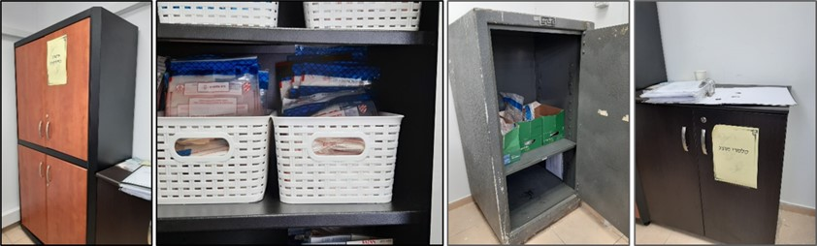
צולם על ידי צוות הביקורת במרץ 2021.
תמונה 3: חדר מוצגים חדיש (קיים בבסיסי מצ"ח בבית ליד, בפילון ובג'למה)
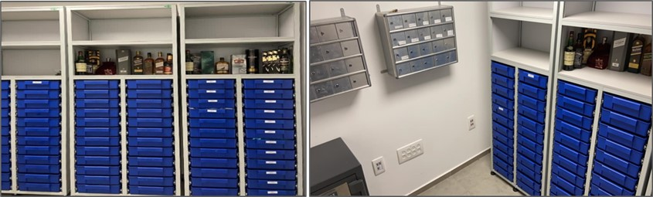
באדיבות יחידת מצ"ח.
תמונה 4: חדר מוצגים ארצי לנשק
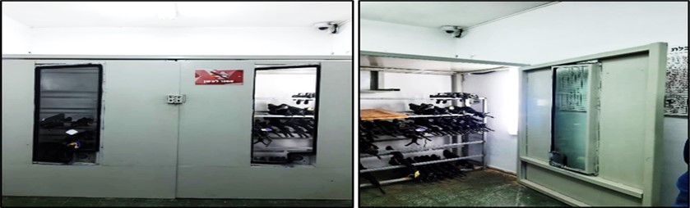
צולם על ידי צוות הביקורת באפריל 2021.
בביקורת נמצא אפוא כי הליקויים בטיפול במוצגים בבסיסי מצ"ח תוקנו, וכי התחום מבוקר באופן תדיר.

קבלת שירותים מגורמים חיצוניים

מצ"ח מתבססת בחקירותיה גם על שירותים שמספקים לה גורמים חיצוניים. בביקורת הקודמת נמצא כי לעיתים חקירות מצ"ח מתעכבות בשל עיכובים בקבלת אותם שירותים, כמפורט להלן:

הסדרת משרה בתקן במעבדת הנשק בחטיבת הזיהוי הפלילי במשטרה

יחידת מצ"ח מסתייעת במעבדות המטה הארצי של המשטרה לביצוע בדיקות פורנזיות לשם קידום פעולות חקירה נדרשות בתיקי נשק ואמצעי לחימה. כדי שמצ"ח תוכל לקבל שירותים מחטיבת הזיהוי הפלילי של המשטרה, דורשת ממנה המשטרה להציב במעבדת הנשק חייל עם כישורים מתאימים לתפקיד בודק נשק.

בביקורת הקודמת עלה כי אף שמשנת 2015 פעלה מצ"ח מול גורמי אכ"א להסדיר תקן שכזה, עד מועד סיומה לא הוסדר התקן. עוד נמצא כי בפועל, בתקופת הביקורת הקודמת, הוצבה במעבדה בחלק מהזמן חיילת, אך ללא תקן, ובתקופות מסוימות לא הוצב כלל בודק מטעם מצ"ח במעבדת הנשק. בשל כך בדיקת מוצגים ששלחה היחידה באותן תקופות התעכבה או לא בוצעה כלל.

בהתייחסות צה"ל לתיקון הליקויים נכתב כי אושר תקן עתודאי לתפקיד בודק נשק במטה הארצי של המשטרה, וכי התקן יפורסם.
בביקורת המעקב עלה כי הליקוי לא תוקן: לא פורסם תקן לתפקיד בודק נשק כאמור. יצוין כי גם בהיעדר תקן ייעודי, עוד בביקורת הקודמת הציבה מצ"ח ביוזמתה במעבדת הנשק של חטיבת הזיהוי הפלילי בודקת נשק על תקן של חוקר מצ"ח, וזאת כדי להתמודד עם הפער.
מומלץ כי אגף התכנון ואכ"א יפרסמו תקן של בודק נשק עבור מצ"ח.

קבלת חוות דעת רפואית-משפטית מהמרכז הלאומי לרפואה משפטית

נוהל הפעילות של צה"ל מול המרכז הלאומי לרפואה משפטית (להלן - המרכז לרפואה משפטית או המרכז) קובע את דרך הטיפול בגופות חללי צה"ל המגיעות למרכז לרפואה משפטית. נוהל הפעילות מסדיר, בין היתר, את הבדיקה החיצונית ואת הנתיחה של גופה לשם קביעת סיבת המוות. על פי הנוהל, מפקד מצ"ח נמנה עם הגורמים הרשאים לבקש ביצוע של בדיקה חיצונית או נתיחת גופת חלל צה"ל לשם קביעת סיבת המוות; המרכז לרפואה משפטית יעביר חוות דעת רפואית-משפטית על נתיחת הגופה עד 60 יום מביצועה; אם לא הסתיימה כתיבת חוות הדעת בתוך 60 יום - יעביר המרכז דוח ביניים (חוות דעת שאינה סופית) והסבר מנומק לעיכוב.

בביקורת הקודמת עלה כי ב-54% מהמקרים שנבדקו בשנת 2017 המרכז חרג מטווח 60 הימים להגשת חוות הדעת הרפואית-משפטית, והדבר הביא להתמשכות של ממש בחקירות מצ"ח.

בהתייחסותו לממצאי הביקורת הקודמת ציין משרד הבריאות, אליו כפוף המרכז לרפואה משפטית, כי הזמן הריאלי שבו המרכז יכול להתחייב על השלמת חוות הדעת הוא עד 90 יום. עוד צוין בהתייחסות זאת כי ביולי 2018 התקיימה ישיבת עבודה משותפת במרכז בהשתתפות ראש מטה אכ"א, ראש מחלקת נפגעים בצה"ל, מפקד מצ"ח, התובעת הצבאית הראשית ונציג חיל הרפואה. הדיון עסק בממשקי העבודה ויחסי הגומלין בין צה"ל לבין המרכז וסוכם שם, בין היתר, כי מנהל המרכז יעשה מאמץ לקצר את משך הטיפול.

בהתייחסות צה"ל לתיקון הליקויים צוין כי באכ"א תיבחן לעומקה האפשרות למנות במרכז רופא משפטי מטעם הצבא.
בביקורת המעקב התברר כי לא מונה רופא משפטי מטעם הצבא שיעבוד באופן קבוע במרכז:

מפקדת קצין רפואה ראשי (מקרפ"ר) איתרה מועמדת להתמחות ברפואה משפטית במרכז לרפואה משפטית, אך המועמדת דחתה את ההצעה. מאז ניסו גורמי משאבי אנוש במקרפ"ר למצוא רופא אחר שיהיה מעוניין בהתמחות בתחום זה, אך הניסיונות לא צלחו.
עם זאת, בביקורת המעקב עלה כי ננקטו מהלכים לשיפור יחסי העבודה בין המרכז לבין מצ"ח, וכי חל שיפור בעמידת המרכז לרפואה משפטית במועדים שנקבעו להעברת חוות דעת רפואיות-משפטיות לצה"ל. להלן הפרטים:

לפני כשנה וחצי הקימה מצ"ח ביאל"ם, העוסקת בחקירת אירועים מבצעיים ותאונות אימונים, צוות ייעודי לטיפול במקרים של מוות שאינו בפעילות מבצעית (להלן - משב"ם), אשר עובד בין היתר גם עם המרכז לרפואה משפטית. ראש יאל"ם מסר לצוות הביקורת בדצמבר 2020 כי מאז הקמת הצוות שיתוף הפעולה עם המרכז לרפואה משפטית מתנהל היטב, וכי הקמת הצוות שיפרה את זמני קבלת תוצאות הבדיקות מהמרכז לרפואה משפטית לגבי אירועי משב"ם. עוד מסר ראש יאל"ם כי בחלק מהמקרים נכנס לנתיחת הגופה קצין מהצוות, וכך המידע החיוני לחקירה מגיע אל מצ"ח מהר יותר; וכי בחלק מהמקרים האחרים המרכז לרפואה משפטית מוסר לצוות את המידע טלפונית סמוך לאחר נתיחת הגופה ועוד לפני כתיבת חוות הדעת. התנהלות זאת מאפשרת לקצר את טווחי הזמן לטיפול בחקירות ולסיימן מהר יותר.

מהמרכז לרפואה משפטית נמסר לצוות הביקורת בפברואר 2021 כי הקמת צוות המשב"ם שיפרה מאוד את קשרי העבודה, תרמה לדיוק הבדיקות המבוצעות עבור צה"ל בכלל ועבור מצ"ח בפרט, ובהתאם לכך - גם לדיוק התשובות הנדרשות למצ"ח.

במעקב עלה כי חלה עלייה בשיעור המקרים (מכלל מקרי המשב"ם) שבהם המרכז לרפואה משפטית עמד במועדים שנקבעו להעברת חוות הדעת הרפואיות-משפטיות, כמפורט להלן בתרשים:
תרשים 4: משכי הזמן להעברת חוות דעת רפואית-משפטית בנוגע לאירועי משב"ם, 2017 ו-2020
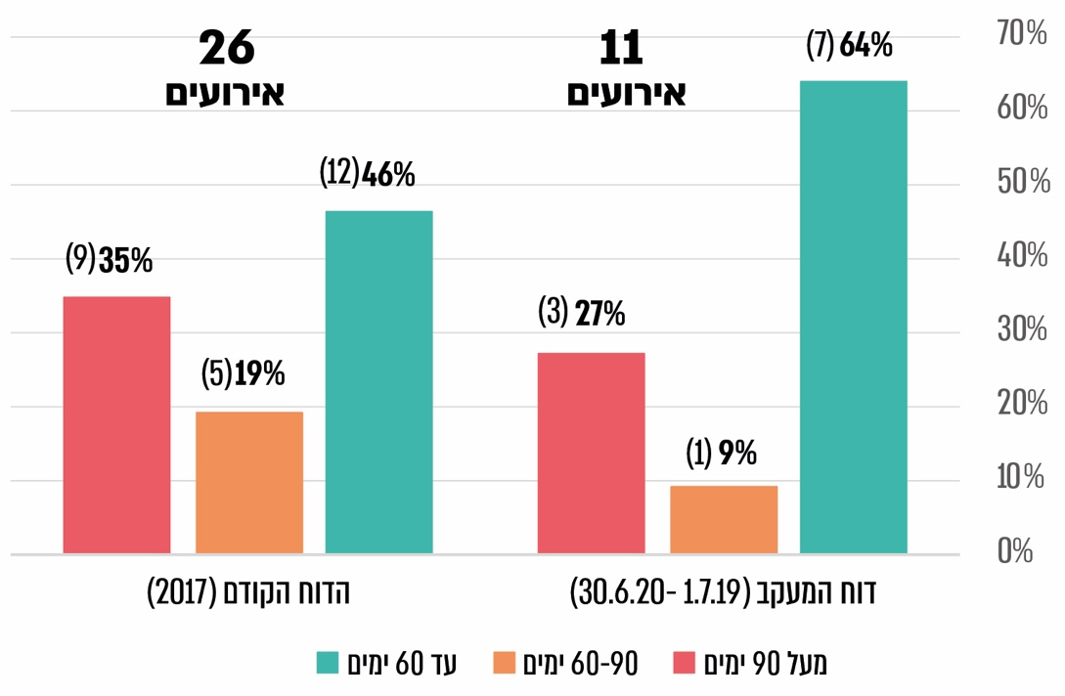
המקור: נתוני מצ"ח.

בינואר 2021 מסר מפקד היאל"ם לצוות הביקורת כי בשניים משלושת המקרים שבהם חוות הדעת הועברה לאחר יותר מ-90 ימים בתקופת דוח המעקב (העמודה האדומה השמאלית), העיכובים נגרמו בשל חקירות סבוכות ומדרישות של מצ"ח לבצע בדיקות נוספות. למקרה אחד לא ניתן הסבר.

בתגובת צה"ל מאוגוסט 2021 למשרד מבקר המדינה צוין כי התמחות ברפואה משפטית אינה נחשבת לאטרקטיבית בקרב אוכלוסיית הרופאים, ואולם צה"ל ימשיך לנסות לרתום מועמדים רלוונטיים. עם זאת, גם ללא רופא משפטי צבאי צה"ל מקבל מענה מקצועי המבוסס על שיתוף פעולה מצוין עם המרכז הלאומי לרפואה משפטית.

בתגובת המרכז הלאומי לרפואה משפטית מאוגוסט 2021 נמסר כי צמצום משכי הזמן להוצאת חוות דעת רפואיות-משפטיות לגורמי מצ"ח הוא פועל יוצא של הידוק ממשקי העבודה והשיח שהתקיים לקידום וייעול של תהליכי העבודה בין הגופים. עוד נמסר כי לעיתים קבלת התוצאות ממעבדות חיצוניות נמשכת זמן רב, וכי חקירת נסיבות מוות - כמוה ככל חקירה, ולכן משך הטיפול וגיבוש חוות הדעת יכול להימשך יותר מהזמן הממוצע. לפיכך, בתיקים בעלי מורכבות משפטית-רפואית אין להתייחס למשך הטיפול כעיכוב או כחריגה מלוחות הזמנים.
בביקורת המעקב עלה כי הליקויים בקשר לקבלת חוות דעת רפואית-משפטית מהמרכז הלאומי לרפואה משפטית תוקנו במידה רבה וחל צמצום בעיכובים בהוצאת חוות הדעת
הרפואיות-משפטיות על ידי המרכז לרפואה משפטית. משרד מבקר המדינה מציין לחיוב את הקמת צוות משב"ם במצ"ח שהביא לשיפור ממשקי העבודה עם המרכז לרפואה משפטית ולצמצום העיכובים כאמור.

היחידה הארצית לחקירות הונאה

היחידה הארצית לחקירות הונאה (להלן - היאח"ה) מתמחה בחקירות עבירות הונאה, עבירות כלכליות ועבירות מחשב. בשנת 2017, במסגרת שינויים ארגוניים שנעשו במצ"ח, הועברה היאח"ה לפיקודה של הימל"ם.

בביקורת הקודמת נמצא כי בשנת 2017, לאחר השינויים הארגוניים האמורים, חלה ירידה ניכרת במספר תיקי ההונאה שטופלו ביאח"ה בהשוואה לממוצע התיקים שטופלו בשנים 2010 עד 2016. כן עלה שם כי בניגוד להכשרה בת שלושה שבועות לחוקרים הכלכליים במשטרה, הכוללת מבחן מסמיך בסופה, במצ"ח לא מתקיימות הכשרות מקצועיות ייעודיות בתחום חקירות ההונאה; וכי חוקרי ההונאה ביאח"ה אינם בעלי התמקצעות בתחום.
בביקורת המעקב נמצא כי בשנת 2020 חל גידול במספר תיקי ההונאה שטופלו ביאח"ה בהשוואה לשנים 2017 עד 2019, כפי שמוצג בתרשים 5 שלהלן:
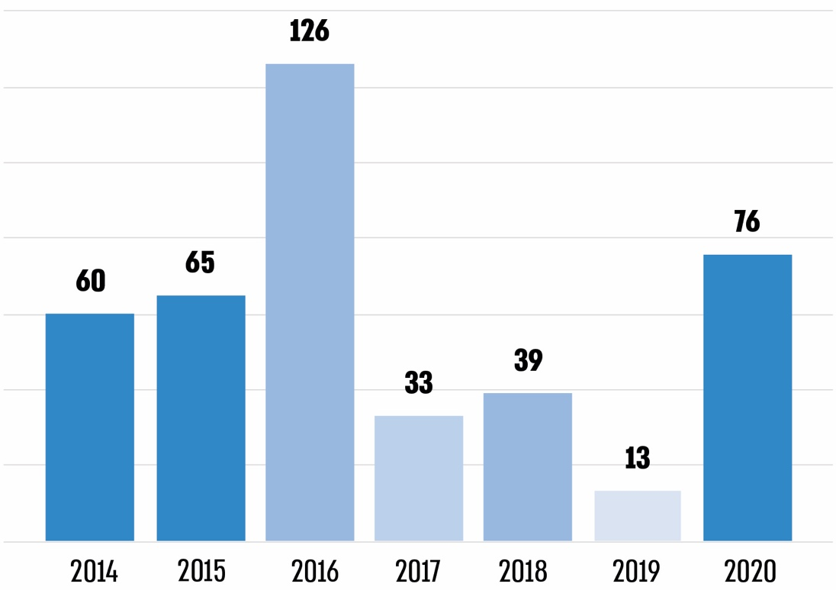
תרשים 5: תיקי ההונאה ביאח"ה, 2020-2014
על פי נתוני מצ"ח, בעיבוד משרד מבקר המדינה.
יצוין כי בשנת 2016 התנהלה חקירה גדולה שבעניינה נפתחו כ-70 תיקי הונאה במסגרת חקירה מסוימת שנחקרה בשנה זו, ואשר עניינה פריצה ושימוש לרעה במערכת הזמנת הנופשים בצה"ל, ומכאן העלייה החריגה במספר התיקים בשנה זאת.

מקצועיות חוקרי היאח"ה
- בביקורת הקודמת נמצא כי במצ"ח לא מתקיימות הכשרות מקצועיות ייעודיות בתחום חקירות ההונאה; וכי חוקרי ההונאה ביאח"ה אינם בעלי התמקצעות בתחום.
בהתייחסות צה"ל לתיקון הליקויים צוין כי בפברואר 2019 בוצעה הסמכה מקצועית לחקירות הונאה לחוקרי מצ"ח.
בביקורת המעקב נמצא כי בפברואר 2019 התקיימה במצ"ח הסמכת חקירות הונאה בת חמישה ימים; וכי בדצמבר 2020 התקיים ביחידה קורס מסמיך בן שלושה שבועות בתחום חקירות ההונאה. במסגרת הקורס ניתנו למשתתפים הרצאות בתחומי ההונאה בגופים שונים בתוך מערכת הביטחון ומחוצה לה, ובין היתר: בנושא איתור ההונאות במזון, דלק, ציוד ותחמושת (מפי נציג מרכז ההספקה שבאט"ל, להלן - מרה"ס); איתור ההונאה בתהליך הרכש הצה"לי (מפי נציג המלמ"ב); והכרת הרשות שבאט"ל לאיסור הלבנת הון (מפי נציג משרד האוצר).
הליקוי תוקן אפוא - בוצעה השתלמות ובהמשך - הסמכה לחקירות הונאה.
מומלץ כי מפקד מצ"ח יבחן את איכות ההסמכה ואת התועלת שהיא מביאה לחקירות הונאה לאורך זמן; ויבצע בה התאמות במידה שנדרש.
בתגובת צה"ל מאוגוסט 2021 למשרד מבקר המדינה צוין כי מצ"ח תפעל לעדכן ולתקף את תוכני ההשתלמויות המקצועיות המועברות מדי שנה כדי לשמר את כשירותם המקצועית של חוקרי היחידה בתחום זה, המצוי במיקוד האכיפה של היחידה.
- בתגובת צה"ל לממצאי הביקורת הקודמת נכתב כי בכוונתו להקים יחידה לחקירות הונאה המשותפת למצ"ח, למשטרה ולמלמ"ב, וזאת נוסף על תהליכים משמעותיים אחרים שיביאו לשיפור הרמה המקצועית של היחידה.
בהתייחסות צה"ל לתיקון הליקויים צוין כי תבוצע עבודת מטה לבחינת יעדי היאח"ה והמשאבים הדרושים לה, והיא תוצג לראש אכ"א.
בביקורת המעקב נמצא כי מצ"ח בחנה את האפשרות להקים יחידה בתחום
ההונאה, המשותפת לה, למשטרה ולמלמ"ב. בשלב הראשון העצימה מצ"ח את היאח"ה בתקנים והחלה לקיים סדרה של שיתופי פעולה עם גורמי חקירה מקבילים. בפגישה מאפריל 2021 מסר מפקד מצ"ח לצוות הביקורת כי שיתופי פעולה אלו נותנים מענה טוב, וכי מסקנתם היא שאין צורך להקים יחידת הונאה משותפת. להלן הפרטים:
13 מתקני כוח האדם של היאח"ה מתוקצבים על ידי אט"ל ומוצבים בימל"ם, אחד עשר מהם תקנים של חיילי חובה וכן שני תקני נגדים. תקנים אלו מיועדים לחקר היבטים של גניבה והונאה במערכת ההספקה בצה"ל, שעליה ממונה המרה"ס באט"ל, שייעודו הוא לספק לצה"ל מזון, דלק, ציוד לחימה, ציוד רפואי ועוד. ממסמכים ומשיחה שקיים צוות הביקורת בינואר 2021 עם ראש מחלקת תכנון ובקרה במרה"ס עלה כי שיתוף הפעולה בין היאח"ה למרה"ס הדוק מאוד. המרה"ס מכווין את היאח"ה לחקור נושאים עם פוטנציאל לאי-סדרים ורואה ביאח"ה חלק ממערך הבקרה והפיקוח של הארגון על תקינות הפעילות במערך ההספקה הצה"לי. ראש אט"ל מכיר את תוכנית העבודה של היאח"ה בכל הנוגע לשיתוף הפעולה שלה עם המרה"ס ומנחה על כיווני הפעולה העיקריים בתחום זה. היאח"ה מצידה מצביעה בדיונים עיתיים ובהערכות מצב בשיתוף מרה"ס על כיוונים אפשריים לזליגת כספים.
בינואר 2021 מסרה ראשת תחום חקירות במלמ"ב כי מצ"ח הציבה שני תקני קבע משלה ביחידת החקירות במלמ"ב, וזאת כדי לשפר את יכולתה לחקור עבירות שבהן מעורבים גורמים מצה"ל וספקי משרד הביטחון. בשיחה צוין כי ביחידת החקירות במלמ"ב מוצבים גם חוקרי משטרה, וכל אלו ביחד מאפשרים ביצוע חקירות רב-תחומיות ואף ייזום חקירות, כלומר לא רק כמענה תגובתי לאירועים. גם לדברי מפקד מצ"ח הצבת התקנים במלמ"ב שיפרה את יכולת היאח"ה לבצע חקירות רב-תחומיות.
הועלה כי מצ"ח תיקנה את הליקויים שנמצאו בביקורת הקודמת: מצ"ח פעלה לשיפור מקצועיות חוקרי היאח"ה על ידי יצירת הסמכה לחוקריה, על ידי הגדלת תקנים ועל ידי יצירת שיתופי פעולה עם גורמי חקירה נוספים המסייעים בשיפור הרמה המקצועית ביחידה; וכל אלו הביאו לגידול במספר תיקי ההונאה המטופלים ביחידה.

מודיעין מצ"ח

אחד מתפקידי מצ"ח הוא הפעלת גוף מודיעין ובילוש לשם איסוף מידע, מחקר והערכה. משימת איסוף המידע המודיעיני מוטלת על רכזי המודיעין בבסיסי מצ"ח.

בביקורת הקודמת עלו ליקויים במקצועיות מערך המודיעין, לרבות בפעולות החניכה והפיקוח על מערך זה.

משרד מבקר המדינה המליץ למפקד מצ"ח לפעול לשיפור הפיקוח והבקרה בבסיסי מצ"ח על פעולת המודיעין וכן לבחון את אפקטיביות פעולות השיפור ולהציג את מסקנותיו לקמצ"ר ולראש אכ"א. כן המליץ משרד מבקר המדינה לקמצ"ר ולראש אכ"א לבחון את צורכי המערך ואת מסקנותיו של מפקד מצ"ח בנושא, ובהתאם לזאת - לפעול כדי לוודא כי מערך המודיעין במצ"ח מקצועי ויעיל.

לאחר שהתפרסם דוח הביקורת הקודם, באוקטובר 2019 מינו ראש אכ"א והפרקליט הצבאי הראשי צוות מיוחד לבחינה של "גיוס והפעלת מקורות במצ"ח" (להלן - צוות בדיקת גיוס מקורות). צוות זה מונה כשברקע מותו המצער של לוחם חטיבת גבעתי, קלע מצטיין, רב"ט ניב לובטון ז"ל, ב-11.1.19, בעת שהיה בקורס מפקדי כיתות, לאחר שנעשה ניסיון לגייסו כמקור מודיעיני של מצ"ח.

יודגש כי ביקורת המעקב לא עסקה בנסיבות מותו של רב"ט ניב לובטון ז"ל, אלא בשיפור המקצועיות של מערך המודיעין נוכח הליקויים שנמצאו בתחום זה בביקורת הקודמת.

בכתב המינוי של הצוות נקבע כי משימתו היא, בין היתר, לבחון את ההכשרה והחניכה של רכזי המודיעין; את אופי השיח עם המועמדים לגיוס ועם מקורות מודיעיניים ואת אופן תיעודו; ואת הפיקוח והבקרה על רכזי המודיעין. צוות הבדיקה מנה ארבעה חברים: ראש הצוות - לשעבר בכיר בשב"כ; תא"ל במילואים - לשעבר קמצ"ר ומפקד מצ"ח; תנ״ץ בדימוס - לשעבר נשיא בית המשפט הצבאי לערעורים והיועץ המשפטי של המשטרה; ורס״ן - סגן הפרקליט הצבאי במילואים ובעברו היועץ המשפטי של מצ"ח. הצוות ערך בדיקה מערכתית ומקצועית של מערך המודיעין של מצ״ח בכוונה להביא לשיפור המערך ולמנוע הישנות מקרים דומים בעתיד.

צוות בדיקת גיוס מקורות הציג את הדוח המסכם שלו ביוני 2020, וביולי 2020 התקיים דיון בנושא זה בראשות ראש אכ"א ובהשתתפות קמצ"ר ומפקד מצ"ח. בדיון התייחס ראש אכ"א לצעדים העיקריים שמצ"ח הציגה כי בכוונתה לנקוט במענה לדוח המסכם. בספטמבר 2020 פרסמה מצ"ח את התייחסותה לדוח המסכם ולפיה היא קיבלה חלק ניכר מההמלצות שבו, וקבעה דרכים ליישומן.

במחצית השנייה של שנת 2019, נוסף על פעילות צוות הבדיקה, קיימה יחידת מצ"ח הליך אבחון פנימי בנושא קידום וטיוב מערך המודיעין בהיבטים האלה: איתור מיון והכשרה; אתירה, גיוס והפעלה; ומעטפת השירות. במסגרת האבחון ערך הצוות ראיונות שונים, קרא וניתח מסמכים וקיים ישיבות עיתיות.
בביקורת המעקב עלה כי מתוך 55 המלצות של צוות בדיקת גיוס מקורות - צה"ל קיבל ויישם 41 המלצות. להלן הפרטים:

הפעלת מערך המודיעין

תפקידם המרכזי של רכזי המודיעין במצ"ח הוא לייצר מודיעין אנושי (יומינט) בקרב חיילי צה"ל וקציניו וזאת כדי להביא להפללת חשודים בפעילות עבריינית.

מערך המודיעין פועל בהתאם לחלוקה המרחבית של מצ"ח לשני מרחבים - צפוני ודרומי, בשבעת בסיסי מצ״ח (גליל, חוף ודן - במרחב הצפוני; ירושלים, באר שבע, יואב וערבה - במרחב הדרומי). בתקופת הביקורת הקודמת היה בכל אחד מן הבסיסים נגד מודיעין בשירות קבע ראשוני, שאליו היו כפופים פיקודית ומקצועית ארבעה רכזי מודיעין בשירות חובה. בכל מרחב פעל קצין מודיעין ובילוש (להלן - קמב"ל) מרחבי שהיה נגד בקבע מובהק, והוא שימש כמנחה המקצועי של כלל מערך המודיעין בבסיסים שבמרחבו. קמב"ל שלישי הוצב בימל"ם, והוא פיקד על חמישה רכזי מודיעין: שניים מהם בקבע ראשוני ושלושה בשירות חובה.

על רכזי המודיעין נכתב בדוח צוות בדיקת גיוס המקורות כי מדובר בכ-40 רכזים בשירות
חובה, בטווח הגילים 18 עד 22, בעלי רמה אישית גבוהה, אך ללא כל ניסיון מקצועי או הכשרה קודם לגיוסם בכל הנוגע לגיוס והנעה של אנשים והפיכתם למקורות מידע. על אף היותם חדורי מוטיבציה לשמש בתפקידם, הרכזים נעדרי בגרות אישית מספקת להתמודדות עם מצבים רגשיים מורכבים. עוד כתב הצוות כי הפעלת מקורות היא תחום רגיש המחייב בגרות וניסיון חיים ואינה מתאימה לחיילים בשירות חובה אחרי חצי שנת הכשרה, והמליץ להקטין את המערך הקיים ולהשתיתו רובו או כולו על אנשי קבע, נגדים וקציני מודיעין.

ביולי 2020 קיבל ראש אכ"א את המלצת צוות בדיקת גיוס המקורות וקבע כי מערך המודיעין במצ"ח יתבסס על אנשי קבע בלבד, וכי מדובר בצעד חשוב שיוביל למערך מקצועי, מנוסה ובוגר.

בעקבות החלטה זו אושרו למצ"ח 17 תקני קבע ראשוני, כך שבכל בסיס מצ"ח ישרתו שני רכזי מודיעין בשירות קבע ראשוני (במקום אחד), ובימל"ם - שלושה רכזי מודיעין בשירות קבע ראשוני (במקום שניים).

בהתאם להנחיית ראש אכ"א, מינואר 2021 לא משרתים במצ"ח חיילים בשירות חובה כרכזי מודיעין. על פי נתוני מצ"ח, ביוני 2021 15 מן התקנים במערך המודיעין בבסיסי מצ"ח היו מאוישים ברכזי מודיעין בקבע ראשוני.
משרד מבקר המדינה רואה בחיוב את קבלת ההמלצה של צוות בדיקת גיוס המקורות להשתית את מערך הרכזים על אנשי קבע וממליץ למצ"ח לעקוב ולבחון לאורך זמן את השפעת המהלך על יכולתם של הרכזים להתמודד עם מצבים רגשיים מורכבים.

בתגובת צה"ל מאוגוסט 2021 למשרד מבקר המדינה נמסר כי השינויים שנעשו ביחידה מבטאים את ההכרה בחיוניות פעילות מערך הרכזים להגשמת יעדי היחידה לצד המורכבות והבגרות הרגשית הנדרשת בעת הפעלתם במערכת הצבאית; וכי היחידה תמשיך לבחון את הטמעת השינויים ואת השפעתם על פעילות מערך המודיעין.

הכשרת הרכזים

עד אמצע שנת 2018 הוכשרו רכזי המודיעין במצ"ח בקורס רכזי מודיעין בסיסי בנפרד מהכשרת החוקרים במצ"ח. במאי 2018 נכנס לתוקף המקצוע האחוד של "רכז מודיעין וחקירות" כחלק משינוי ההכשרה הכוללת למקצועות מצ"ח.

בדוח צוות בדיקת גיוס מקורות נכתב על איחוד זה כי מדובר בשלושה מקצועות שונים במהותם, הדורשים כישורים שונים והתייחסות שונה בהכשרה, ומשכך המליץ הצוות על ביטול ההכשרה האחודה.

ביולי 2020 אישר ראש אכ"א את המלצת מצ"ח לביטול הקורס האחוד ולהפרדת מקצועות בין החוקרים הפליליים ורכזי המודיעין.

בביקורת המעקב עלה כי בחודשים ינואר עד פברואר 2021 קיימה מצ"ח קורס רכזי מודיעין ייעודי (ולא אחוד עם קורס חקירות) בהתאם למתכונת תיק הקורס אשר הוצג לצוות הביקורת.
משרד מבקר המדינה מציין לחיוב את החלטת מצ"ח ואכ"א לייחד למערך המודיעין הכשרה ייעודית ואת מימוש ההחלטה.

חניכת הרכזים

בהנחיית מפקד מצ"ח בנושא חניכת רכזי המודיעין שהייתה בתוקף בביקורת הקודמת, נקבע כי בתום קורס רכזי המודיעין החניכים יחלו בתהליך של חניכה, שיימשך כחודשיים עד שלושה חודשים.

בביקורת הקודמת נמצא כי חניכת רכזי המודיעין נעשתה פעמים רבות באופן לא ראוי: הרכזים חסרו ידע, לא שלטו במושגים מקצועיים שונים ולכן לא פעלו על פיהם; וכתוצאה מהחניכה הלקויה רכזים רבים כשלו בתפקידם.

סוגיית החניכה עלתה גם בצוות בדיקת גיוס מקורות אשר הצביע על חוסר בקציני מודיעין או נגדי מודיעין בבסיסים לשם הנחיה מקצועית של הרכזים והמליץ לבנות תוכנית חניכה שתהיה בבקרה של חונך ובפיקוח פיקודי. עוד המליץ הצוות שקמצ"ר יורה על בחינה כיצד ניתן לשלב אנשי מילואים ותיקים במערך המודיעין כחונכים של רכזים צעירים.

ביולי 2020 עדכן מפקד מצ"ח את ההנחיה בנושא חניכה בתחום המודיעין. על פי ההנחיה, בתום הסמכת המודיעין החניכים שהוסמכו ישובצו ביחידותיהם ויחלו בתהליך כניסה לתפקיד ובחניכה. טרם תחילת החניכה ימנה מפקד הבסיס רכזי מודיעין וחקירות חונכים בהתאם למספר הנחנכים המשובצים בבסיסו. מפקד הבסיס יוודא כי מדובר בחונכים ותיקים ומקצועיים (העוסקים בפועל בתחום המודיעין), המתאימים לביצוע המשימה, ויגבה זאת בכתב.

משרד מבקר המדינה בדק את היערכות מצ"ח לחניכת בוגרי קורס רכזי המודיעין שהסתיים בראשית מרץ 2021.
בביקורת המעקב עלה כי מרחב דרום במצ"ח תיקן את הליקוי ופעל לחניכת הרכזים
החדשים, אך במרחב צפון במצ"ח הליקוי לא תוקן: מרחב דרום נערך מבעוד מועד וקבע לכל אחד מארבעת רכזי המודיעין החדשים במרחב רכז מודיעין מנוסה בשירות קבע כחונך אישי לכל תקופת החניכה. לעומתו, מרחב צפון לא נערך כנדרש בהנחיית מפקד מצ"ח ולא הכין תוכנית חניכה מסודרת הכוללת פירוט שמי של החונכים המיועדים לכל אחד מן הרכזים החדשים במרחב לכל אורך תקופת החניכה (חודשיים). עוד נמצא כי כשבוע לאחר תחילת תקופת החניכה לא הייתה תוכנית כזאת למרחב הצפוני.
היערכות חסרה לחניכת רכזי מודיעין חדשים עלולה לפגוע במקצועיותם של אותם הרכזים. מומלץ כי מפקד מצ"ח יוודא שכל רכז מודיעין חדש יקבל חניכה בהתאם להנחיה בנושא זה, ובכלל זה במרחב צפון.

בתגובת צה"ל מאוגוסט 2021 למשרד מבקר המדינה צוין כי המחסור בחונכים אישיים במרחב הצפוני יתוקן בחודשים הקרובים.

הפיקוח והבקרה של המפקדים על מערך המודיעין בבסיסי מצ"ח

בביקורת הקודמת עלה כי אף שמפקדי מצ"ח בבסיסים אחראים להכווין ולהנחות את רכזי המודיעין, ניכר היעדר מעורבות מצד המפקדים וחוסר ידע מקצועי בהנחיות המודיעין ובאופן הפעלת הרכזים. משרד מבקר המדינה המליץ למפקד מצ"ח "לפעול לשיפור הפיקוח והבקרה בבסיסי מצ"ח על פעולת המודיעין" (ההדגשה במקור).

בהתייחסות צה"ל לתיקון הליקויים נכתב כי תיקון הליקוי "מבוצע באמצעות ביקורות מקצועיות של הממ"רים (מפקדי המרחבים) בבסיסים וכן במסגרת ביקורת אומ"ץ (איכות ומצוינות) הבודקות את תחומי החקירות והמודיעין".

צוות בדיקת גיוס מקורות כתב בנוגע לתמונת המצב שזיהה בדצמבר 2019 כי מעורבות המפקדים במערך המודיעין אינה מתקיימת ברמה המערכתית אלא בהתאם לשיקול דעתו האישי של כל מפקד בסיס.
בעניין זה נמצא בביקורת המעקב כלהלן:
- ביולי 2020 פרסם מפקד מצ"ח הנחיה בנושא בקרה העוסקת, בין היתר, במעורבות המפקדים במודיעין. בהנחיה מפורטות הבקרות שעל מפקדי הבסיסים לבצע - הן בקרות שוטפות והן בקרות עיתיות, וכן מפורטת הפעילות הנדרשת ממפקדי הבסיסים בתחום המודיעין, כדוגמת גיבוש תוכנית מודיעין והיכרות עם מקורות מודיעיניים.
בביקורת המעקב עלה כי ככלל, הבקרות המפורטות בהנחיית מפקד מצ"ח מתבצעות, וכי מעורבות המפקדים בתחום המודיעין גברה. להלן דוגמאות משיחות שקיים צוות הביקורת עם גורמים שונים במצ"ח:
מרחב צפון
בדצמבר 2020 מסרה מפקדת בסיס מצ"ח חוף כי היא מקיימת פגישות עבודה שבועיות עם רכז המודיעין הבסיסי ועם קמב"ל המרחב; כי מפקד המרחב מקיים פורום רכזים חודשי עם רכזי המרחב; וכי מטה היחידה המרחבית מקיים ביקורות חודשיות העוסקות גם בתחום המודיעין.
בדצמבר 2020 מסר מפקד בסיס מצ"ח דן כי הוא מקיים פגישות עבודה שבועיות משותפות עם רכז המודיעין ועם קצין החקירות בבסיסו. בפגישה הם עוברים על כלל תיקי המקורות, והוא מאשר כל החלטה בנוגע לגיוס מקורות.
בפברואר 2021 מסר מפקד מרחב צפון במצ"ח כי הרכזים ממלאים דוח פעילות יומי על פעילותם ומדווחים בכתב על כל פגישה עם מקור; כי מפקדי הבסיסים במרחבו מקיימים פורום שבועי עם רכזי המודיעין; וכי מטה מפקדת המרחב מבצע פעם בשבועיים בחינה של כלל תיקי המקורות ומפיץ דוח בעניין זה למפקדי הבסיסים במרחב.
מרחב דרום
בנובמבר 2020 מסר קמב"ל המרחב כי הוא מקיים שיחה יומית עם כל רכז מודיעין, וכי מדי יום ביומו הוא קורא את הדיווחים היומיים של הרכזים ואת דיווחי הפגישות שעליהן הם מדווחים במערכת המידע. הקמב"ל הוסיף כי הוא מגיע פעם בשבוע לפחות לכל בסיס במרחבו ומשוחח עם רכזי המודיעין ועם מפקד הבסיס; ובכל רבעון הוא מרכז את כל אנשי המודיעין במרחב לסדנה בת שלושה ימים כדי לוודא כי איסוף המודיעין מתאים למיקוד שהציבה יחידת מצ"ח.
בינואר 2021 מסרה רכזת מודיעין ותיקה מבסיס מצ"ח יואב כי כיום מתקיימות יותר בקרות פיקודיות על כל גיוס מקורות מאשר בעבר, כי כל שיחה עם מועמד לגיוס או מקור מתועדת, וכי אירועים חריגים במהלך אתירה מדווחים למפקד הבסיס ולקמ"ן המרחב. עוד ציינה כי מפקד הבסיס מעורב בכל מהלך איתור וגיוס מקור: הוא מאשר לצאת לאתירה, קורא את סיכום הפגישה וכן מעודכן מיידית על כל אירוע חריג שהיה במהלכה (וכך גם קמב"ל המרחב).
בביקור שקיים צוות הביקורת בבסיס מצ"ח יואב בינואר 2021 מסר מפקד המרחב כי הוא פוגש את רכזי המודיעין שבבסיסי המרחב ארבע פעמים בשנה כדי לדון על תוכנית העבודה בתחום המודיעין; נוסף על כך הוא פוגש את רכזי המודיעין של כל אחד מהבסיסים אחת לחודשיים. מפקד בסיס מצ"ח יואב פירט בפני צוות הביקורת את מדרג האישורים הנדרש לצורך גיוס מקור מודיעיני על ידי רכז, והציג דוגמאות לתיעוד שרכזי המודיעין מנהלים במערכת הממוחשבת לגבי כל שיחה שהם מנהלים עם המקורות. מפקד הבסיס ציין כי הוא מאשר כל גיוס של מקור מודיעיני; וכי הוא מאזין ללא התערבות בשיחה לכמה שיותר שיחות בענייני אתירה וגיוס מקורות.
משרד מבקר המדינה רואה בחיוב את תיקון הליקויים שעלו בביקורת הקודמת באמצעות פרסום הנחיית מפקד מצ"ח בנושא בקרת מפקדים על פעילות המודיעין ובאמצעות חיזוק מעורבות המפקדים בתחום זה.
- בדוח צוות בדיקת גיוס מקורות נכתב כי כמעט שאין במצ"ח מפקדים אשר הגיעו ממערך המודיעין והאיסוף, וכי מפקדי הבסיסים וגם מפקדי המרחבים וקציני המטה נעדרי ניסיון משמעותי ולעיתים אף ידע בסיסי בתחום המודיעין והאיסוף ובעיקר נעדרי היכרות עם עולם גיוס המקורות. עוד נכתב כי אין בידיהם הכלים המקצועיים למתן משוב והערכה, והם יתקשו מאוד להנחות את הרכז לגבי סיטואציות מקצועיות.
צוות בדיקת גיוס מקורות המליץ לבנות למפקדי הבסיסים הכשרה מלאה בתחום המודיעין, שתתקיים במשך שלושה שבועות לפחות.
מצ"ח לא קיבלה המלצה זו, ובהתייחסותה להמלצות ציינה כי היא קיימה כנס מודיעין
חד-יומי ולאחריו סדנה בת שלושה ימים שהוקדשה לעיסוק המודיעיני של מפקדי הבסיסים, וכי היא לא תקיים הכשרה תלת-שבועית בנושא זה.
בפגישה מאפריל 2021 מסר מפקד מצ"ח לצוות הביקורת כי הוא עצמו חנך אישית כל מפקד בסיס מצ"ח נוסף על ההכשרות האמורות; וכי מדי חצי שנה הוא מקיים השתלמויות מקצועיות למפקדי בסיסים וסגניהם, ובמסגרת השתלמויות אלו מועברים תכנים בנושאי מודיעין. הוא ביקש להדגיש את השיפור שחל בהכשרות למפקדי בסיסים לעומת תקופת הביקורת הקודמת, שבה לא התקיימה עבורם כל הכשרה, וכן את העובדה שכל מפקדי בסיסי מצ"ח הם קצינים בדרגת רס"ן וכולם אקדמאים (מה שלא נדרש בעבר).
משרד מבקר המדינה מציין כי המהלכים שנעשו במצ"ח לשיפור מקצועיות מפקדי הבסיסים, ובכלל זה - הוספת מגוון מופעים מקצועיים למפקדי בסיסי מצ"ח וסגניהם וחניכה אישית של מפקד מצ"ח למפקדי הבסיסים תורמים לתיקון הליקוי.
מומלץ כי מפקד מצ"ח יוסיף ויבחן באופן עיתי מהלכים לשיפור מקצועיותם של מפקדי בסיסי מצ"ח בתחום הרגיש של המודיעין וגיוס המקורות, לרבות הארכת משך ההכשרה הניתנת למפקדים לפרק זמן הארוך משלושה ימים.

הליך גיוס מקורות

צוות בדיקת גיוס מקורות בחן, בין היתר, את הליך גיוס חיילים כמקורות מודיעיניים. הגם שבביקורת הקודמת לא נבחן נושא נקודתי זה, נבדקה בביקורת המעקב התייחסות צה"ל להמלצות צוות בדיקת גיוס מקורות שמונה, כאמור, כשברקע מותו המצער של לוחם חטיבת גבעתי, והפעולות שננקטו לשיפור בנושא זה.
- בדוח צוות בדיקת גיוס מקורות נכתב כי מצ"ח רשאית כדבר שבשגרה לזמן ולגייס כל חייל לאחר שאותר (מכונה בצה"ל גם אתירה) כמי שיש אפשרות שיביא מידע ערכי נדרש ליעדי החקירות של מצ"ח, גם אם אין על אותו חייל שזומן מידע מפליל או מחשיד. הזימון למצ"ח לחיילים כאלו שלעתים גם טרם גיוסם לא נפגשו עם מערכות אכיפת החוק, הוא מלחיץ מאוד וגורם להם למתח רב.
כדי לתת מענה בתחומי איסוף המודיעין, בשנת 2019 גייסה מצ"ח 415 מקורות ובשנת 2020 - 217 מקורות. יצוין כי מקור לא מגויס לתחום מסוים אלא לכלל העבירות הנחקרות על ידי מצ"ח.
עוד נכתב בדוח צוות בדיקת גיוס מקורות כי מובן ההכרח שבפעילות איסוף מודיעינית, שבלעדיה תתקשה מצ׳׳ח לעמוד במשימותיה המורכבות וצה"ל ייפגע ויושפע מהתגברות הפשיעה בתוכו. לצד זאת הדגיש הצוות כי הדרישה מחיילים המשמשים כמקורות מודיעיניים לאסוף מידע על חבריהם, לרבות חבריהם מבית וליחידה המבצעית, מייצרת מתח פנימי מובנה אצל אותם חיילים - בין ערך הרעות והחברות ולכידות היחידה לבין ערך הסיוע למערכת במניעת פשיעה.
משכך, המליץ צוות בדיקת גיוס מקורות, כי תהליך גיוס מקורות ככלל ייעשה במהלך הדרגתי שיימשך שתי פגישות לפחות ויאושר על ידי דרג מקצועי בכיר (קצין מודיעין או מפקד בסיס) לאחר התרשמות בלתי אמצעית מנכונות לשיתוף פעולה, מהמניעים ומחוסנו המנטלי של המועמד. עוד המליץ הצוות כי גיוס חייל שאין על אודותיו מידע מחשיד או מפליל כמקור מודיעיני ייחשב כאירוע בעל אופי חריג.
בביקורת המעקב עלה כי במרץ 2020 הנחה מפקד מצ"ח כי גיוס מקור ייעשה בשלבים ולא בפגישה אחת, בהתקיים תנאים אלו: שהמועמד לגיוס לא נחקר בעבר במצ"ח כחשוד במסגרת תיק חקירה פלילי (בין אם במצ"ח ובין אם במשטרת ישראל), ולא היה מעורב כחשוד בידיעה מודיעינית (בין אם הופקה על ידי מצ"ח או משטרת ישראל, ובין אם מוצתה החקירה בעניינה או לא).
תרשים 6: גיוס מקורות מודיעין מאז ההנחיה החדשה
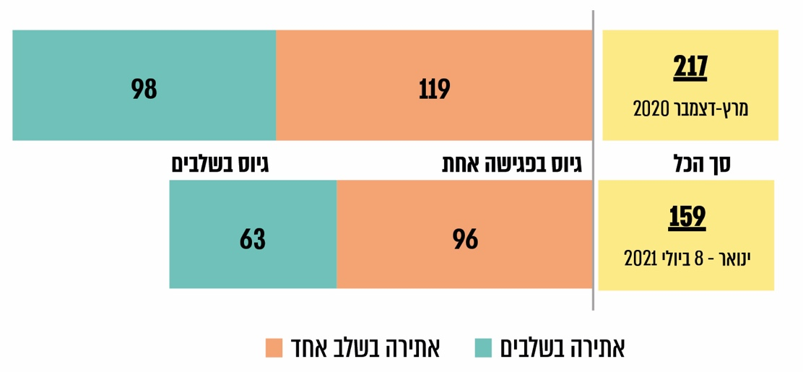
על פי נתוני מצ"ח, בעיבוד משרד מבקר המדינה.
בביקורת עלה כי שלא בהתאם להמלצת צוות גיוס המקורות לפיה גיוס מקור יתבצע לאחר שתי פגישות לפחות, ההנחיה החדשה של מצ"ח מאפשרת לגייס חייל כמקור במסגרת פגישה אחת בלבד אם הוא נחקר בעבר כחשוד (במצ"ח או במשטרת ישראל), וזאת ללא קשר עם תוצאות החקירה או עם חומרת העבירה שנחשד בה. גם חייל שאי פעם נחשד מכוח ידיעה מודיעינית - בין אם חשד זה אומת ובין אם לא - מותר לגייסו כמקור למצ"ח במסגרת פגישה אחת.
עוד ראוי לציין בהקשר זה, כי על פי ההנחיה החדשה מותר לגייס כמקור בדרך המקוצרת גם חייל שבעברו הרחוק מעד, השתקם והתגייס לשירות קרבי.
בתגובת צה"ל מאוגוסט 2021 למשרד מבקר המדינה נכתב כי כל גיוס של מקור טעון אישור של דרג מקצועי בכיר בבסיס החקירות, וכי בנסיבות שבהן יש כוונה לגייס מקור לאחר פגישה אחת עמו, הגיוס יהיה טעון אישור של המנחה המקצועי בתחום המודיעין במפקדת מצ"ח. עוד נכתב שם כי האפשרות לגייס מקור לאחר פגישה אחת, בנסיבות מסוימות ותוך הותרת שיקול דעת לגורמים המקצועיים בנושא, מקובלת גם ברשויות חקירה נוספות.
בהתחשב ברגישות הנושא ובמורכבותו, מומלץ כי ראש אכ"א ישקול להנחות על גיוס מקורות בהתאם להמלצת צוות בדיקת גיוס המקורות, שלפיה גיוסו של כל מקור יתבצע לאחר שתי פגישות לפחות. לחילופין, מומלץ כי ינחה את מצ"ח לצמצם את הסיבות המאפשרות גיוס מקור לאחר פגישה אחת. בכך יעודד חיילים שמעדו וחזרו למוטב והתגייסו לשירות משמעותי, להמשיך בדרך שבה בחרו להתפתח ויאפשר להם להשאיר את עברם מאחוריהם.
- עוד נקבע בהנחיה החדשה לגבי איתור מועמדים לגיוס, כי האישור לגיוס יינתן על ידי הדרג המקצועי הבכיר רק לאחר שנבדקה נחיצות הגיוס אל מול תוכנית המודיעין הרלוונטית, והתהליך יתועד ויועבר לאישור מטה מצ"ח. כן נקבע בהנחיה כי הרכז יערוך בדיקות נרחבות ככל הניתן בנוגע למועמד לגיוס קודם תחילת התהליך.
בעניין זה עלה משיחות עם גורמים שונים במצ"ח שעמם שוחח צוות הביקורת כי ההנחיות בנושא זה מוטמעות ומיושמות.
כך למשל, בנובמבר 2020 מסר קמ"ן מרחב דרום במצ"ח כי מפקד הבסיס מאשר מראש כל גיוס של מקור, וכי בסוף כל יום הרכז מדווח על מהלך הגיוס במערכת המידע. עוד מסר כי גורמי המטה מעורבים אף הם בבחינת הרקע של המועמד לגיוס.
בדצמבר 2020 מסר מפקד בסיס דן כי הוא מאשר את הגיוס של מקורות ומכווין את פעולת רכזי המודיעין. גם מפקד בסיס מצ"ח יואב מסר תמונה דומה בביקור שהתקיים בבסיס במרץ 2021.
בפברואר 2021 מסרה רכזת מודיעין בעלת ותק של שלוש שנים כי כיום היא נדרשת לבחון יותר מבעבר את הרקע של המועמד לגיוס, כי מבוצעות כיום יותר בקרות פיקודיות על כל גיוס מקור, וכי אירועים חריגים במהלך הגיוס מדווחים למפקד הבסיס ולקמ"ן המרחב.
מהאמור עולה כי קיימת מגמת שיפור הבקרות הפיקודיות על תהליך גיוס המקורות. עם זאת, נוכח העובדה שבמרבית המפגשים בין רכז מודיעין לחייל המיועד לגיוס לא נוכח גורם פיקודי, מומלץ כי מפקד מצ"ח יבחן דרכים נוספות לשיפור הבקרות הפיקודיות על הליך זה.
- בשנת העבודה 2020 נכלל השימוש בסמים בנסיבות צבאיות בין חמשת נושאי ההתעניינות המודיעיניים של מצ"ח, לצד אמצעי לחימה (אמל"ח), סחר בסמים, הונאה ועבירות במעורבות קצינים ואנשי קבע.
בדוח של צוות בדיקת גיוס המקורות צוין בהקשר זה, כי כ-40% מבני הנוער והצעירים משתמשים בסמים לפני שירותם הצבאי, וכי סביר שחיילים רבים כיום, לרבות לוחמים, משתמשים בסמים אף בתוך היחידה, מה שיכול להוביל לזליגת השימוש בסמים לפעילות מבצעית ולהמיט אסון.
בשנת 2020 נפתחו 3,719 תיקי חקירה במצ"ח, מתוכם 291 תיקי חקירות בנושא אמל"ח ו-1,996 תיקי חקירות בנושא סמים. מתוך תיקי הסמים - 174 חקירות היו בגין גידול וסחר בסמים, 761 בגין שימוש בסמים בנסיבות אזרחיות ו-1,061 בגין שימוש בסמים בנסיבות צבאיות. מכאן, שעבירת השימוש בסמים בנסיבות צבאיות היוותה 28.5% מכלל החקירות במצ"ח. חקירות אמל"ח, לשם השוואה, היוו 7.8% בלבד מכלל החקירות במצ"ח.
בהקשר של תמהיל תיקי החקירות במצ"ח נכתב בדוח צוות בדיקת גיוס המקורות, כי העיסוק בצמצום השימוש בסמים על ידי חיילי צה"ל הפך לעיקר עיסוקם של רכזי השטח וזאת משום שמדובר במודיעין קל להשגה. מקורות אלו הם זמניים וחד-פעמיים, וכל אחד מהם מביא מספר מועט של ידיעות. הצוות ציין כי העיסוק בנושאים קלים כמו השימוש בסמים בצה"ל מביא לאורך זמן לפגיעה ביכולת להביא מודיעין על נושאי עניין מורכבים יותר, כמו גניבות אמל"ח ועבירות חמורות אחרות.
גיוס מקור בצה"ל כרוך במתח בין ערך הרעות - שהינו אחד מעשרת ערכי רוח צה"ל ועליו מחונכים חייליו - לבין ערך הסיוע במניעת פשיעה. מתח זה עלול לגרום לחיילים שאותם מנסים לגייס כמקור למצוקה נפשית חמורה. נוכח זאת ובהתחשב בדברי צוות בדיקת גיוס המקורות בעניין הפגיעה ביכולות מודיעיניות אחרות, מומלץ כי סגן הרמטכ"ל ינחה על בחינת דרכים חלופיות לצמצום השימוש בסמים בצה"ל, כדוגמת הגברת מעורבות המפקדים.
✰
משרד מבקר המדינה מציין את הקמת צוות בדיקת גיוס מקורות, את העבודה המקיפה שהצוות ביצע ואת יישום מרבית המלצותיו על ידי מצ"ח; וכן את תהליך הבדיקה הפנימית שנעשה ביחידת מצ"ח בנושא זה.
בביקורת המעקב עלה כי הליקויים בנושא מודיעין מצ"ח תוקנו במידה רבה: רכזי המודיעין הם נגדים בשירות קבע, יועדה להם הכשרה נפרדת, הוראת מפקד מצ"ח בנושא חניכתם עודכנה; והוגברה מעורבות מפקדים בפיקוח ובבקרה על פעילות הרכזים.
עם זאת, המעבר לרכזי מודיעין בקבע הוא חדש ובתחילת דרכו, ותקני רכזים אלה הם תקני קבע ראשוני כלומר קצינים או נגדים צעירים, עם מעט ניסיון חיים, בוודאי בכל הנוגע לדילמות ולמצבים שבהם נדרשת הפעלת רגישות גבוהה. משכך, מומלץ כי מפקד מצ"ח יוסיף לפעול לשכלולם של מנגנוני הבקרה בכל הנוגע לנעשה במפגשים בארבע עיניים של רכז ומקור מודיעיני.
כן מומלץ כי ראש אכ"א וקמצ"ר יעקבו אחר יישום ההמלצות של צוות בדיקת גיוס מקורות, יוודאו כי נקבעו מדדים ברורים לבחינת אפקטיביות הפעולות שנעשות לצורך קידום מערך המודיעין ויבקרו את העמידה במדדים אלו. זאת נוכח חשיבותו של מערך זה והצורך לשמור על רמתו המקצועית בכל עת, וכדי למנוע בעתיד טעויות שעלולות לעלות בחיי אדם.

מערכת תהליכי חקירות ומודיעין

מערכת תהליכי חקירות ומודיעין (להלן - מתח"ם) היא מערכת המחשוב המרכזית לניהול החקירות והמודיעין במצ"ח, ומתפקידה לספק כלים לתכנון וניהול של הפעילות השוטפת במצ"ח ולבקרה עליה. המערכת פותחה בסוף שנות התשעים של המאה העשרים והפכה למבצעית בשנת 2000. היא נמצאת ברשת המסווגת ביותר של צה"ל, רשת שמתבצעות בה מפעם לפעם בדיקות חדירות שמטרתן בדיקת חוסנה של הרשת לצורך הגנה על המידע הרגיש שבה.

בביקורת הקודמת עלה כי במתח"ם מתרחשות תקלות חוזרות ונשנות, ובהן מחיקת ידיעות ואובדן נתונים; פליטה מהמערכת תוך כדי שימוש; תקלות בהזנת נתונים; תקלות בצפייה בקבצים ובמסמכים מצורפים; נעילת רשומות; כשלים בהרשאות; וחוסר סנכרון עם מערכות אכ"א. בשל ריבוי התקלות המערכת אינה משמשת מסד נתונים אמין.

בהתייחסות צה"ל לתיקון הליקויים נכתב כי מבוצעת עבודת מטה לבחינת המענה ליחידת מצ"ח בתחום מערכות המידע, ובכלל זה בנוגע לשאלה האם להשתלב במערכות המשטרה או לצאת לפיתוח מערכת ייעודית באופן עצמאי.

גם בדוח צוות בדיקת גיוס מקורות נכתב בעניין המתח״ם כי היא מערכת גרועה וישנה שלא מתאימה לארגון המושתת על מידע ומודיעין ואינה כלי אמין. עוד נכתב כי המתח"ם היא "מערכת ניהול כושלת, העשויה להביא את המשתמשים לטעויות מקצועיות ולחוסר יכולת לבצע ניתוח איכותי של פעילות המודיעין".
בביקורת המעקב נמצא כי הליקוי תוקן במידה מועטה - פרט לשיפורים ביציבות המערכת ופיתוח כלי BI שבוצעו בה, המתח"ם נותרה מיושנת ואינה עונה על הצרכים.

כך, לדוגמה, במהלך ביקורות בבסיס מצ"ח יואב ראה צוות הביקורת תקלות בצפייה במסמכים שבמתח"ם ואת חוסר היכולת לבצע במערכת ניתוח איכותי של נתונים, ופערים דומים גם עלו משיחות שבוצעו עם בעלי תפקידים שונים במצ"ח.
עוד נמצא כי מצ"ח החליטה לשדרג טכנולוגית את המערכת ולהסב אותה למערכת WEB אלא שמימוש המהלך מותנה במשאבי אכ"א לשנת 2021, ואלו לא התקבלו עד מועד סיום הביקורת.

בפגישה מאפריל 2021 מסר מפקד מצ"ח לצוות הביקורת כי שדרוג המתח"ם הוא בראש סדר העדיפות למימוש באכ"א, אולם התהליך לא מקודם עקב בעיות באישור תקציב המדינה. כמה ימים לאחר אותה פגישה כתב ראש מטה אכ"א לצוות הביקורת כי לצורך שדרוג המתח"ם מתוכננים העמדת תקציב בשנת העבודה 2021 והמשך פיתוח בשנים הקרובות.

עוד נמצא בביקורת כי לא ניתן לשלוף מהמתח"ם נתונים על מספר העבירות שבהן הייתה זירת עבירה.
מומלץ להוסיף במערכת המתח"ם שדות המציינים את זירת העבירה לצורך מעקב אחר נושא זה.
מומלץ כי ראש אכ"א יפעל כדי להעמיד לרשות מצ"ח מערכת מידע ייעודית מתקדמת העונה על צורכי ניהול מערך החקירות והמודיעין.

בתגובת צה"ל מאוגוסט 2021 למשרד מבקר המדינה, צוין כי צה"ל מקבל את המלצת הביקורת, וכי מערכת המתח"ם אכן אינה עונה על הצרכים הנדרשים. עוד צוין כי אושר שדרוג נוסף של המערכת, מלבד השיפורים שכבר הוכנסו בה, בעלות של כשישה מיליון שקלים, שעתיד להסתיים בשנת 2023.

הבטחת העצמאות ואי-התלות של פעילות מצ"ח

כאמור, מצ"ח היא חלק מחיל המשטרה הצבאית. מפקד מצ"ח כפוף פיקודית לקמצ"ר, וקמצ"ר כפוף פיקודית לראש אכ"א. בשל כפיפות זו אכ"א הוא שמחליט ומאשר שינויים משאביים דוגמת קיצוצי תקנים במצ"ח. נוסף על כך היחידה נתמכת ותלויה בגורמים צבאיים אחרים (למשל אט"ל) לצורך קבלת משאבים.

בביקורת הקודמת ציינו קציני מצ"ח בפני צוות הביקורת מקרים שבהם בעלי תפקידים ביחידות שבהן בוצעו חקירות מצ"ח פעלו כדי להצר את צעדיהם של חוקרי מצ"ח ופגמו בחקירות. קציני מצ"ח גם ציינו מקרים שבהם קצינים שנחקרו בידי מצ"ח נדרשו לאחר מכן, מתוקף תפקידם, לקבל החלטות לגבי המשאבים של מצ"ח. כמו כן קציני מצ"ח הביעו לפני צוות הביקורת חשש כי להשתתפותם בחקירות רגישות של קצינים בכירים עלולה להיות השפעה שלילית על קידומם בעתיד.

משרד מבקר המדינה המליץ למנכ"ל משרד הביטחון ולסגן הרמטכ"ל להנחות על ביצוע עבודת מטה מקיפה, בשיתוף גורמים צבאיים וחוץ-צבאיים רלוונטיים, כדי לבחון כיצד ניתן להבטיח את קיומם של עקרונות החקירה המקצועית שבהם צריכה מצ"ח לעמוד כדי למלא את ייעודה ותפקידיה באופן המיטבי. משרד מבקר המדינה המליץ להביא את מסקנות עבודת המטה שתתבצע לעיונו ולאישורו של שר הביטחון.

יצוין כי בהתייחס להמלצה הנ"ל של הביקורת הקודמת ציינה מפקדת הפרקליטות הצבאית הראשית כי היא מצטרפת להמלצה, וכי ראוי לשלב בעבודת מטה זו את בחינת הצורך בהתעצמות מצ"ח, בדגש בכוח אדם מקצועי ומנוסה בשירות קבע. עוד נמסר מן הפרקליטות כי אכן קיים פוטנציאל השפעה על עצמאות מצ"ח, וכי נדרשים כלים ארגוניים כדי לצמצמו ככל האפשר.

בהתייחסות צה"ל לתיקון הליקויים צוין כי תבוצע עבודת מטה לבחינת ההשפעות השליליות והפגיעה בעבודת מצ"ח על ידי גורמי הצבא, ובכלל זאת תיבחן האפשרות להגביר את עצמאותה של מצ"ח כדי להבטיח את פעילותה התקינה והמקצועית של היחידה.

בדוח המסכם שלו ציין צוות בדיקת גיוס מקורות כי מערך המודיעין ביחידת מצ״ח נמצא במשבר המחייב טיפול מערכתי של המטה הכללי, וכי מצ"ח היא יחידה קטנה, שגם פגיעה קלה במשאביה מייצרת "תוצאות דרמטיות". עוד קבע הצוות כי ללא טיפול מידי בתחומים שעלו בבדיקה שעשה ובחינת סוגיות בבניין הכוח של מצ"ח בו-זמנית, "אירועים חריגים ותקלות עלולים להתרחש בעתיד".

בשיחה ממרץ 2021 שקיים צוות הביקורת עם ראש אכ"א היוצא מסר האחרון כי הוא דן במסגרת תפקידו עם הפרקליט הצבאי הראשי בנושא המיקום הראוי למצ"ח ונבחנו חלופות אפשריות, ובעיקרן - להוציא את מצ"ח מצה"ל ולהפכה לגוף חיצוני; או להוציא את מצ"ח מאכ"א ולהעבירה לגוף אחר בצה"ל, למשל - לאט"ל. בסופו של דבר הוחלט להשאיר את מצ"ח באכ"א, תוך יישום רמת בקרה הדוקה יותר של ראש אכ"א. לדבריו, לא נעשתה עבודת מטה בנושא זה ונוכח שיחתו עם הפצ"ר הוא גם לא ראה צורך בכך.

בשיחה מאפריל 2021 מסר מפקד מצ"ח לצוות הביקורת כי ראש אכ"א החליט שקיצוצי התקנים המתוכננים לתקופה הקרובה לא יושתו על תקני הקבע של מצ"ח ואלו יגודרו. יצוין כי גידור תקנים הוא מושג צבאי הרלוונטי רק בנוגע לתוכנית קיצוצים מסוימת, ולא ניתן לגדר תקנים באופן מוחלט.

בהמשך לאותה שיחה העבירה מצ"ח לצוות הביקורת את פקודת אכ"א לצמצום תקינת חובה לשנת העבודה 2021, שלפיה מפקדת המשטרה הצבאית נדרשת לקצץ 13 תקני ית"א עורפי גבוה. על כך כתב מפקד מצ"ח כי "המשמעות היא בהכרח פגיעה וקיצוץ ביחידת מצ"ח (ית"א עורפי גבוה). טרם קיבלנו הנחיה רשמית לקיצוץ אך זה מה שמתוכנן".
בביקורת המעקב עלה כי ליקוי זה לא תוקן: צה"ל לא קיים עבודת מטה לגבי עצמאותה של מצ"ח, לא הובאו מסקנות בעניין לעיונו ולאישורו של שר הביטחון. הצורך בבחינה כזאת מקבל משנה חשיבות נוכח תמונת המצב שהציג צוות בדיקת גיוס מקורות לגבי מערך המודיעין במצ"ח.
משרד מבקר המדינה ממליץ לבצע עבודת מטה בצה"ל בשיתוף גורמים חוץ-צבאיים רלוונטיים כדי לבחון כיצד ניתן להבטיח את קיומם של עקרונות החקירה המקצועית שבהם צריכה מצ"ח לעמוד כדי למלא את ייעודה ותפקידיה באופן המיטבי. בכלל זה חשוב לעמוד על הבטחת בניין הכוח של היחידה לאורך זמן כדי להבטיח את יציבות המשאבים החיוניים למצ"ח כדי שתוכל לעמוד במשימות הנדרשות ממנה וברמת המקצועיות הנדרשת מיחידה בעלת אופי ייחודי כאמור.
מומלץ כי סגן הרמטכ"ל ינחה ויבקר את ביצועה של עבודה זאת.

בתגובת צה"ל מאוגוסט 2021 למשרד מבקר המדינה צוין כי ראש אכ"א, בתיאום עם לשכת סגן הרמטכ"ל, יקים ועדה חיצונית בשיתוף גורמים חוץ-צבאיים רלוונטיים, אשר תבחן את עצמאות יחידת מצ"ח, בניין הכוח שלה והמשאבים החיוניים לה.

סיכום
מצ"ח היא יחידה ייעודית לאיתור וחקירה של עבריינות ופשיעה בתוך צה"ל, ובעשייתה היא עומדת בפני אתגרים רבים. בניגוד לרשויות ביטחון ואכיפה אחרות, פעילות מצ"ח אינה מכוונת לרוב כלפי עבריינים מובהקים, אלא כלפי חיילי צה"ל שגילם צעיר ואין להם עבר פלילי חמור (אם בכלל). חוקרי מצ"ח ורכזי המודיעין שלה, הגם שנתוני האיכות שלהם גבוהים, הם צעירים יחסית ולרוב חסרי ניסיון חיים עשיר, ובכל זאת נדרשים להפעיל שיקול דעת ויכולת רגשית מפותחת בהתמודדותם עם סיטואציות מורכבות ורגישות.
ממצאי דוח זה מעידים כי מצ"ח פעלה לתיקון רבים מהליקויים אשר עלו בדוח הקודם, ובעיקר בתחומי הטיפול בערכות זירה ובמוצגי חקירה, חקירות ההונאה ויחסי הגומלין עם המרכז לרפואה משפטית. בתחום המודיעין פעלה מצ"ח כדי לשפר את המקצועיות של המערך, וזאת בהתבסס על המלצות הדוח הקודם, המלצות צוות בדיקה חיצוני וצוות בדיקה פנימי. מערך המודיעין מבוסס כיום על אנשי קבע בלבד, עודכנו נהלים בנוגע לגיוס מקורות מודיעיניים, ונבנה קורס מסמיך חדש לרכזים; זאת לצד הגברת מעורבות מפקדי הבסיסים בפעילות מערך המודיעין. עם זאת, מומלץ כי מפקד מצ"ח ימשיך ויפעל לשכלולם של מנגנוני חניכה ובקרה בכל הנוגע לתחום הרגיש של גיוס מקורות.
בכמה תחומים שלהם אחראים גם גורמים בצה"ל מחוץ למצ"ח - והקשורים גם למשאבי מצ"ח - לא ניתן מענה לתיקון הליקויים שעלו בדוח הקודם: צה"ל לא הסדיר תקן של בודק נשק במטה הארצי של המשטרה עבור מצ"ח; הוא לא תקצב את שדרוג מערכת המידע הממוכנת שעל בסיסה פועלת מצ"ח - המתח"ם; ולא בוצעה עבודת מטה לבחינת יכולתה של מצ"ח לעמוד בייעודה ובמשימותיה באופן מיטבי.
משרד מבקר המדינה ממליץ לבצע עבודת מטה בצה"ל בשיתוף גורמים חוץ-צבאיים רלוונטיים, שבמסגרתה ייקבעו המשאבים החיוניים למצ"ח, בדגש על כוח אדם, כדי שתוכל לעמוד במשימות הנדרשות ממנה ובמקצועיות המתחייבת מייעודה ומתפקידיה. מומלץ כי סגן הרמטכ"ל ינחה ויבקר את ביצועה של עבודה זאת.

מבקר המדינה, דוח שנתי 69ב (2019), "היבטים בפעילות המשטרה הצבאית החוקרת", עמ' 2283.
נכון למועד סיום ביקורת המעקב. המבנה הארגוני של מצ"ח עבר כמה שינויים מאז הדוח הקודם.
נושא התעניינות - תופעה המוגדרת על ידי המפקדים הבכירים בחיל משטרה צבאית, בהמלצת ראשת עח"ם, שלגביה יש למקד את הפעילות המודיעינית בדרגי האיסוף השונים, כמו גם את פעילות האכיפה.
מבקר המדינה, דוח שנתי 71ג (2021), "התמודדות משטרת ישראל עם החזקת אמצעי לחימה לא חוקיים ואירועי ירי ביישובי החברה הערבית וביישובים מעורבים - ביקורת מעקב", עמ' 34.
בלשון החוק: "קצין בודק".
פורנזי - ששייך או קשור ליישום ידע מדעי ושיטות מדעיות לצורך פיענוח פשעים ובירור בעיות משפטיות, על פי מילון רב-מילים במרשתת.
אתירת מקור היא המושג המקצועי המשמש את גורמי מצ"ח לתאר גיוס מקור מודיעיני. הגדרת המונח היא: "מכלול הפעולות הראשוניות הדרושות ליצירת קשר ראשוני עם מועמד לגיוס" - כמקור מודיעיני.
משרתים בקבע בדרגת סמל ראשון (סמ"ר) ועד דרגת רב-סמל (רס"ל), דרגה המוענקת על פי רוב שנתיים לאחר דרגת הסמ"ר.
משרת מדרגת רב-סמל ראשון (רס"ר) ואילך. דרגת רס"ר מוענקת לכל הפחות תשע שנים לאחר קבלת דרגת רס"ל.
רוח צה"ל היא תעודת הזהות הערכית והקוד האתי של צה"ל. חיילי צה"ל נדרשים לפעול בהתאם לערכי המסמך. ערך הרעות הינו אחד מעשרה ערכים הכלולים במסמך. הגדרת ערך זה הינה: "החייל יפעל מתוך אחווה ומסירות לחבריו לשירות, וייחלץ תמיד לעזרתם כשהם זקוקים לו או תלויים בו, חרף כל סכנה וקושי, עד כדי חירוף הנפש".
BI - בינה עסקית (Business Intelligence) תחום בטכנולוגיית מידע העוסק בבניית מערכות להפקת מידע משמעותי מתוך מכלול נתונים הנאספים בארגון. בעזרתו ניתן לאתר דפוסים משמעותיים לניהול הארגון. המקור: https://www.hamichlol.org.il
ית"א - יתר איכות - קבוצה בהגדרות תקני כוח האדם בצה"ל.

